Звіт директора
Харківської загальноосвітньої школи І-ІІІ ступенів № 41
Харківської міської ради Харківської області
за 2018/2019 навчальний рік

Упродовж 2018/2019 навчального року робота Харківської загальноосвітньої школи І-ІІІ ступенів № 41 Харківської міської ради Харківської області була спрямована на реалізацію державної політики в галузі освіти шляхом забезпечення виконання міських освітніх програм, в тому числі і Комплексної програми розвитку освіти м. Харкова на 2018-2022 роки і забезпечення одержання учнями загальної середньої освіти на рівні Державних стандартів.
  - Виконання Комплексної програми розвитку освіти м. Харкова
на 2018-2022 роки

Мережа школи
Освітній процес відбувався в одну зміну. З урахуванням освітніх запитів населення, кадрового забезпечення та матеріально-технічної і методичної бази в старшій школі було організовано навчання за профільними напрямами, які визначені у навчальному плані. Мова навчання - українська.
Станом на 05.09.2018 у школі навчалось 258 учні (торік 242).
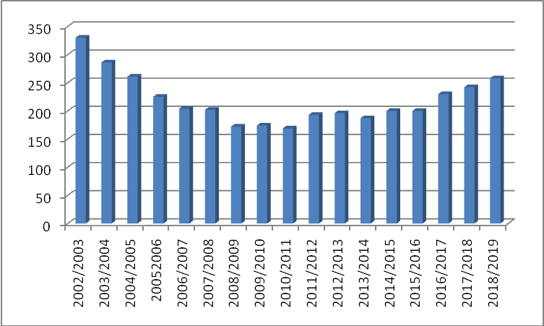
02/03 | 03/04 | 04/05 | 0506 | 06/07 | 07/08 | 08/09 | 09/10 | 2010/2011 | 2011/2012 | 2012/2013 | 13/14 | 14/15 | 15/16 | 16/17 | 17/18 | 18/19
330 | 286 | 261 | 225 | 204 | 202 | 172 | 174 | 169 | 193 | 196 | 187 | 200 | 200 | 230 | 242 | 258

На кінець 2018/2019 навчального року мережа учнів школи складала 245 особи (торік 223 осіб). Прибуло за рік 6 учнів (торік 11). Вибуло 19 (торік 30). З них 11 випускники 11-х класів. Різниця (без урахування випускників) між кількістю учнів, які вибули та прибули за минулий навчальний рік склала - 2 осіб (торік 6). Згідно аналізу причиною вибуття учнів протягом навчального року є виключно об’єктивний чинник: зміна місця проживання. 3 учні вибули у межах району, 3 по місту Харків, 2 по Україні. У поточному навчальному році плідно працювала Школа майбутнього першокласника, що дало змогу виконати план щодо наповнюваності першого класу в 2019 році.
Перед колективом постає завдання максимального збереження мережі школи і залучення нових учнів шляхом створення позитивного іміджу школи, реклами закладу, проведення Днів відкритих дверей, роботи Школи майбутнього першокласника тощо. Ще одним завданням стає збереження мережі 9-го класу, що є не менш актуальним, ніж набір до першого класу школи. Вчителі та практичний психолог мають проводити цілеспрямовану профорієнтаційну роботу, індивідуальні бесіди з учнями та їх батьками, анкетування тощо. Ці види роботи мають стати пріоритетними у роботі з дев’ятикласниками по збереженню та організованому набору до десятого класу та збереженню шкільної мережі в цілому.

Форми навчання
Право громадян на рівний доступ до якісної освіти реалізується шляхом впровадження різних форм навчання. У 2018/2019 навчальному році 257 учнів школи навчались за денною формою навчання, для 2 учнів школи, які за станом здоров’я не можуть відвідувати навчальний заклад, було організовано навчання за індивідуальною формою (Литвинов Д. 8-А клас, Федоренко С., 4-А клас). Минулого року кількість таких учнів також складала 2.
Адміністрація школи впорядкувала всі нормативно-правові документи, які обумовлюють організацію навчання за індивідуальною формою та документи-підстави для збільшення кількості годин: заяви батьків із візою директора закладу освіти; довідки, завірені печаткою лікувального закладу; подання закладу освіти до Управління освіти разом із додатками, зазначеними у поданні, накази директора, накази Управління освіти. Працівники школи ознайомлені з нормативними документами, що регулюють організацію індивідуального навчання, на засіданні педради (протокол від 31.08.2018 №11).
Навчання учнів здійснювалось за індивідуальними навчальними планами, затвердженими директором школи. Індивідуальні навчальні плани складались на основі навчальних планів, які затверджені та погоджені в установленому порядку і складені на підставі Освітніх програм відповідно до кількості предметів інваріантної складової навчального плану відповідного класу. На підставі загальних програм були розроблені індивідуальні програми з кожного предмета, за якими працювали учні відповідного класу. Розклад занять було складено у відповідності до індивідуальних навчальних планів, затверджено директором закладу та погоджено з батьками учнів. Заняття обліковувались в журналах установленого зразка. Оцінювання навчальних досягнень учнів здійснювалось вчителями відповідно до Критеріїв оцінювання у системі загальної середньої освіти.
Журнали систематично перевірялись адміністрацією школи. Семестрові та річні бали своєчасно переносились до класного журналу.
З метою запобігання бездоглядності, бродяжництву та дитячій злочинності учні, які навчаються за індивідуальною формою залучались до участі у роботі шкільних гуртків, різноманітних конкурсах, концертах. Адміністрація школи здійснювала контроль за організацією індивідуального навчання, веденням журналів, рівнем навчальних досягнень учнів, станом виховної роботи, залученням учнів у позаурочний час. Члени адміністрації та класні керівники систематично відвідували учнів удома, проводили співбесіди з батьками, залучали батьків до участі у батьківських зборах.
Результати контрольно-аналітичної діяльності представлені у довідках стану викладання навчальних предметів, у матеріалах протоколів педрад, на сторінках журналів у розділі «Зауваження до ведення класного журналу». Але питання організації індивідуального навчання не розглядалось на засіданнях методичного об’єднання вчителів-предметників, які безпосередньо здійснюють індивідуальне навчання.
У поточному начальному році не надходило заяв про екстернатну форму навчання.
підсумки державної
підсумкової атестації у 4-А класі
в 2018/2019 навчальному році

Із 31 учня 4-го класу в ДПА в 2018/2019 навчальному році взяли участь всі 30 учнів (100%). Учень Федоренко С. звільнений від ДПА за станом здоров’я на підставі заяви батьків, висновку медичної комісії КНП «Міської дитячої клінічної лікарні №24» Харківської міської ради від 11.04.2019 №12 та на виконання рішення педагогічної ради школи (протокол № 9 від 24.04.2019), згідно наказу по школі від 25.04.2019 №77.

№ | Навчальний предмет | Кіль-кість учнів 4 класів | Скла-дали ДПА | Рівень навчальних досягнень учнів
 |  |  |  | початковий  1-3 бала | середній  4-6 балів | достатній  7-9 балів | високий  10-12 балів
1 | Українська мова | 31 | 30 | 0 | 5 | 12 | 13
2 | Математика | 31 | 30 | 0 | 6 | 15 | 9
Державна підсумкова атестація показала, що всі учні 4-го класу підтвердили свій рівень знань, набуті протягом навчання у школі. Результати ДПА представлені у таблиці:
 | Прізвище | Укр мова | ДПА укр. мова | математика | ДПА математика
1 | Ананьєв Артем Миколайович | 6 | 6 | 6 | 6
2 | Боброннікова Дар'я Вікторівна | 9 | 10 | 9 | 7
3 | Бобуська Ганна Амідівна | 9 | 9 | 9 | 12
4 | Бородіна Софія Михайлівна | 7 | 8 | 7 | 8
5 | Гараєва Нармiна Нарман кизи | 6 | 5 | 7 | 6
6 | Гладун Кирило Олександрович | 7 | 9 | 7 | 11
7 | Гусейнов Нуру Ельвін Огли | 5 | 5 | 4 | 4
8 | Деркач Альбіна Олексіївна | 9 | 8 | 9 | 10
9 | Дзандзава Артур Теймуразович | 10 | 11 | 10 | 11
10 | Єсюніна Поліна Павлівна | 11 | 11 | 11 | 12
11 | Задорожня Дар’я Олександрівна | 9 | 9 | 9 | 8
12 | Захожа Ірина Ігорівна | 10 | 10 | 10 | 9
13 | Ісмаілов Фуад Агшин Огли | 10 | 11 | 10 | 10
14 | Литвиненко Артем | 7 | 7 | 7 | 7
15 | Лученцова Софія Олексіївна | 10 | 11 | 10 | 9
16 | Мальована Еліна Андріївна | 10 | 10 | 11 | 10
17 | Мірошниченко Віра Олександрівна | 11 | 10 | 10 | 9
18 | Невзгляд Дмитро Віталійович | 6 | 6 | 6 | 5
19 | Островська Альона | 9 | 7 | 9 | 5
20 | Підлозна Вікторія Володимирівна | 9 | 8 | 9 | 9
21 | Петров Кирило Юрійович | 5 | 4 | 5 | 5
22 | Попова Марія В'ячеславівна | 7 | 7 | 7 | 7
23 | Романенко Аліна Євгеніївна | 7 | 7 | 6 | 8
24 | Самойлова Ліна Русланівна | 10 | 11 | 11 | 11
25 | Сидорова Маргарита | 8 | 11 | 7 | 8
26 | Сохраніч Микола Олегович | 7 | 7 | 7 | 7
27 | Тимчук Радомір Михайлович | 10 | 10 | 10 | 9
28 | Томачинський Тарас Андрійович | 7 | 7 | 7 | 7
29 | Фесенко Єлизавета Володимирівна | 9 | 10 | 9 | 10
30 | Честікова Антоніна Павлівна | 10 | 11 | 11 | 9
 | Федоренко Святослав Юрійович |  | Зв. |  | Зв.
 | Середній бал | 8,3 | 8,5 | 8,3 | 8,3
Як видно з таблиці за результатами ДПА:
- з української мови 8 учнів покращили свої оцінки на 1 бал у порівнянні з річними, 1 учень на 2 бали, 1 учень на 3 бали. 5 учнів отримали оцінку за ДПА з предмета нижче на один бал від річного оцінювання, 1 учень - на 2 бали. Тому середній бал ДПА на 0,2 бали вище середнього балу за результатами річного оцінювання.
- з математики 3 учнів покращили свої оцінки на 1-2 бали у порівнянні з річними, а 2 учні погіршили на 1 бал. Середній бал ДПА перевищує середній бал за результатами річного оцінювання на 0,1 б.
Математика
Середній рівень навчальних досягнень учнів 4-х класів за результатами ДПА з математики по школі склав 8,3 балів (у минулому 2017/2018 навчальному році цей показник складав 8,4 бали). Середній бал річних оцінок випускників 4-х класів з математики також дорівнює 8,3 балів (минулоріч 8,4).
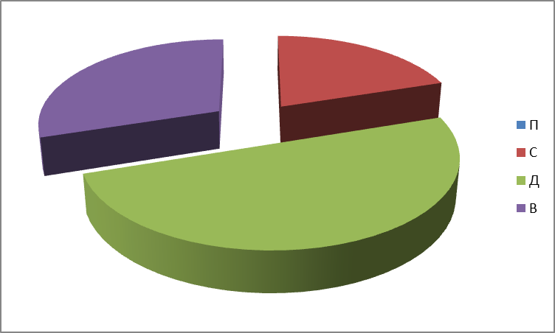
Середній бал річних оцінок випускників 4-х класів з математики дорівнює 8,3 бали, що свідчить про достатній рівень навченості випускників 4-х класів з предмета та відповідає результатам ДПА з математики. Показники майже відповідають показникам минулого року (менше на 0,1 б.) Оскільки різниця між середнім рівнем навчальних досягнень учнів 4-х класів і середнім балом табелів випускників 4-х класів з цього предмета 0 б., це свідчить про те, що педагог вірно оцінює знання учнів, дотримується вимог Критеріїв оцінювання навчальних досягнень учнів.
 | 2011/  2012 | 2012/  2013 | 2013 /  2014 | 2014/ 2015 | 2015/ 2016 | 2016/ 2017 | 2017/ 2018 | 2018/  2019
Математика (річна) | 7,66 | 8,05 | 7,82 | 7,4 | 7,8 | 8,4 | 8,3 | 8,3
ДПА | 8,08 | 8,63 | 8,69 | 7,9 | 8,4 | 9,5 | 8,4 | 8,3
Річна/ДПА

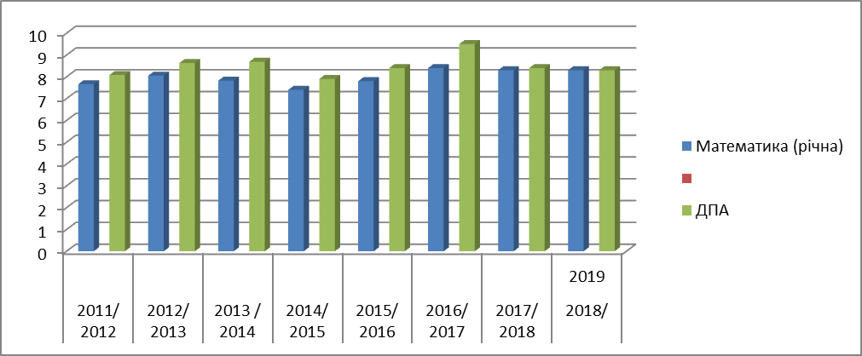
Українська мова
Середній рівень навчальних досягнень учнів 4-х класів за результатами ДПА з української мови склав 8,5 бала (у минулому 2017/2018 навчальному році цей показник складав 8,2 бала) і на 0,3 бали перевищує середній бал табелів з цього предмета.
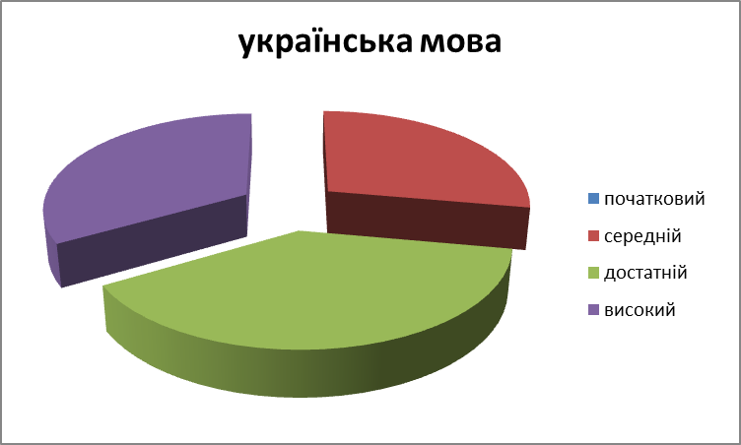
Майже всі учні підтвердили рівень навчальних досягнень з предмета за результатами річного оцінювання з української мови. Різниця між рівнем навчальних досягнень учнів 4-х класів за результатами ДПА з української мови і балом табелів випускників 4-х класів з української мови невелика, що свідчить про те, що педагог в цілому вірно оцінює знання учнів, дотримується вимог Критеріїв оцінювання навчальних досягнень учнів. Вищий бал з ДПА говорить про якісну підготовку до атестації.
 | 2011/  2012 | 2012/  2013 | 2013/  2014 | 2014/  2015 | 2015/  2016 | 2016/  2017 | 2017/  2018 | 2018/  2019
Українська мова (річна) | 7,41 | 8,42 | 8,24 | 7,8 | 8,14 | 8,6 | 8,2 | 8,3
ДПА | 7,5 | 8,7 | 8,7 | 8,3 | 8,4 | 9,3 | 8,2 | 8,5
Річна/ДПА

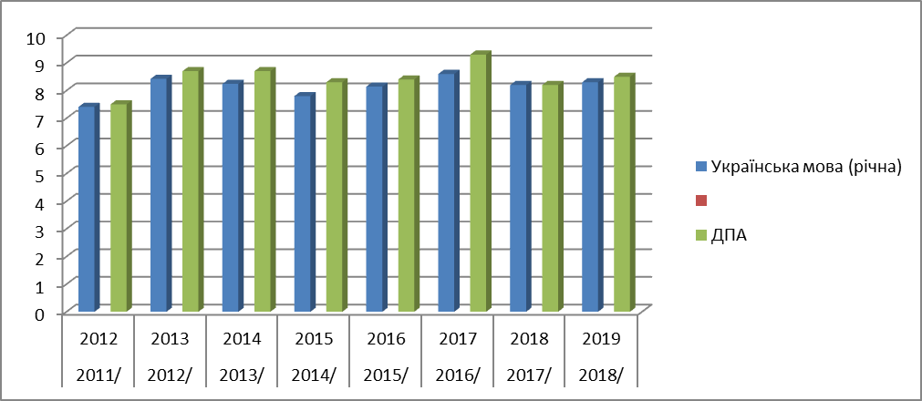

На підставі діаграм можна спостерігати зменшення на бал середнього балу з української мови за підсумками ДПА у порівнянні з минулим роком.
Рівень якості знань учнів за результатами ДПА складає більше 83,3%, що є досить високим показником зважаючи на те, що учні цього класу змінили за час навчання у початковій школі 4 класні керівники, а зараз з ними працює молодий спеціаліст, що не має досвіду роботи.

Підсумки державної
підсумкової атестації у 9-А класі
в 2018/2019 навчальному році

З 16 учнів 9-го класу в ДПА в 2018/2019 навчальному році взяли участь всі 16 осіб (100%). На підставі рішення педагогічної ради (протокол від 10.04.2018 №8), учні складали ДПА з української літератури як предмету за вибором закладу освіти.
Результати ДПА представлені у таблиці:

№ | Навчальний предмет (усі предмети інваріантної складової робочих навчальних планів) | Загальна кількість учнів 9-х класів | Кількість учнів, які звільнені від проходження ДПА | Кількість учнів, які складали ДПА (зараховано згідно з наказом) | Рівень навчальних досягнень учнів (кількісні показники) |  |  |  | Відсоток учнів, які склали ДПА на високому та достатньому рівні
 |  |  |  |  | початковий | середній | достатній | високий
1 | Українська мова | 16 | 0 | 16 | 8 | 4 | 1 | 3 | 25,0%
2 | Математика | 16 | 0 | 16 | 3 | 6 | 7 | 0 | 43,8%
3 | Предмет за вибором ЗЗСО: українська література | 16 | 0 | 16 | 2 | 3 | 8 | 3 | 68,8%
 |  |  | 0 | 48 | 13 | 13 | 16 | 6 | 45,8%

Аналізуючи підсумки ДПА з української мови можна стверджувати про невідповідність рівня річних оцінок результатам ДПА. Свій рівень досягнень з предмета не підтвердили 8 (50%) учнів. При цьому 6 учнів (37,5%) не впорались з написанням диктанту, отримавши оцінку 1 початкового рівня, що є суттєвим недоліком у роботі закладу освіти. Троє учнів підвищили результати на 1-2 бали від річної оцінки. Середній бал ДПА складає 4,3 (торік 6,5 б) та нижче середнього балу за результатами річного оцінювання на 1,9, який дорівнює 6,2 (торік 6,9).
№ | Прізвище, ім'я, по батькові | Українська мова | Українська мова . ДПА | Алгебра | Геометрія | Математика ДПА | Українська література | Українська література. ДПА
1 | Аллахвердієва Бірдана | 9 | 10 | 8 | 9 | 8 | 9 | 8
2 | Балакарева Марія | 9 | 10 | 8 | 8 | 7 | 9 | 8
3 | Гіренко Олена | 7 | 5 | 6 | 6 | 8 | 8 | 7
4 | Задорожній Вадим | 8 | 8 | 9 | 9 | 8 | 9 | 10
5 | Кобченко Богдан | 4 | 4 | 5 | 5 | 6 | 5 | 7
6 | Левенець Богдан | 5 | 1 | 5 | 5 | 6 | 5 | 4
7 | Лиманська Анна | 5 | 1 | 5 | 5 | 1 | 5 | 3
8 | Мандрика Микита | 4 | 3 | 4 | 5 | 5 | 4 | 4
9 | Марков Максим | 6 | 3 | 7 | 6 | 6 | 6 | 7
10 | Назарова Катерина | 6 | 1 | 6 | 6 | 3 | 7 | 7
11 | Обідник Альона | 8 | 4 | 5 | 5 | 7 | 6 | 10
12 | Родімін Роман | 5 | 1 | 5 | 5 | 3 | 4 | 4
13 | Усачов Владислав | 4 | 1 | 6 | 6 | 6 | 4 | 3
14 | Хавроня Артем | 8 | 10 | 10 | 9 | 8 | 10 | 10
15 | Шпаковська Лідія | 7 | 5 | 8 | 8 | 7 | 7 | 9
16 | Яремчук Микита | 4 | 1 | 5 | 5 | 5 | 5 | 7
 | Середній бал | 6,2 | 4,3 | 6,4 | 6,4 | 5,9 | 6,4 | 6,8
 | Минулий рік | 6,9 | 6,5 | 7,5 | 7,5 | 7,0 | 6,5 | 6,7
 | Позаминулий рік | 6,8 | 6,4 | 6,1 | 5,9 | 5,4 | 6,9 | 6,9

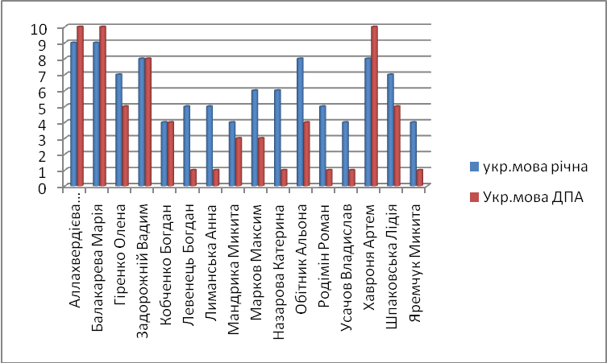

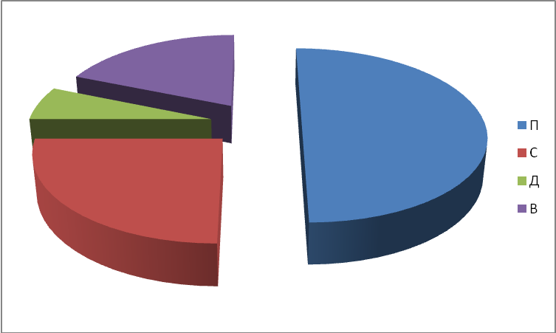

підсумки державної
підсумкової атестації у 11-А класі
в 2018/2019 навчальному році

З 11 учнів 11-го класу ДПА і формі ЗНО в 2018/2019 навчальному році складали всі 11 осіб (100%).
За результатами проведеного ЗНО середні бали ДПА та результати річного оцінювання учнів 11-го класу мають такі показники:
 | Предмет | Середній бал за результатами ДПА | Середній бал за результатами річного оцінювання (з учнів, які складали ДПА з цих предметів) | ПІБ вчителя, категорія
1. | Українська мова | 6,2 | 7,0 | Третьякова Ірина Леонідівна , спеціаліст вищої категорії, вчитель-методист
2. | Історія України | 7,73 | 6,9 | Супрунов Олександр В’ячеславович, спеціаліст першої категорії
3. | Іноземна мова (англійська) | 8,0 | 10,0 | Кулік Аліна Валеріївна, спеціаліст вищої категорії
4. | Біологія | 6,0 | 8,0 | Степанчук Вікторія Сергіївна, спеціаліст
5. | Географія | 5,9 | 7,3 | Супрунов Олександр В’ячеславович, спеціаліст першої категорії
Результати ДПА представлені у таблиці:

№ | Навчальний предмет (усі предмети інваріантної складової робочих навчальних планів) | Загальна кількість учнів 11-х класів, які обрали предмет для ДПА | Кількість учнів, які звільнені від проходження ДПА | Кількість учнів, які складали ДПА | Рівень навчальних досягнень учнів (кількісні показники) |  |  |  | Відсоток учнів, які склали ДПА на високому та достатньому рівні
 |  |  |  |  | початковий | середній | достатній | високий
1 | Українська мова | 11 | 0 | 11 | 2 | 5 | 3 | 1 | 36,4%
2 | Історія України | 11 | 0 | 11 | 0 | 4 | 5 | 2 | 63,6%
3 | Іноземна мова (англійська) | 2 | 0 | 2 | 0 | 0 | 2 | 0 | 100%
4 | Біологія | 2 | 0 | 2 | 0 | 2 | 0 | 0 | 0%
5 | Географія | 7 | 0 | 7 | 0 | 5 | 1 | 1 | 28,6%
 |  | 33 | 0 | 33 | 2 | 16 | 11 | 4 | 45,5%
Аналізуючи підсумки ДПА, бачимо, що у порівнянні з минулим навчальним роком 12% результатів високого рівня (минулоріч було 0%). Більш того, з 4 із 5 предметів відсутні показники початкового рівня, що є результатом позитивної роботи вчителів, що викладають ці предмети щодо формування рівня якості знань учнів та усунення недоліків минулого року. Серед результатів ДПА переважають оцінки середнього та достатнього рівнів 48,5% та 33,3% відповідно. Оцінки початкового рівня складають 6,1%, результати початкового рівня мають тільки 2 учні з української мови.
№ | Прізвище, ім'я, по батькові | Українська мова | Українська мова . ДПА | Історія України | Історія України. ДПА | Іноземна мова (англійська) | Іноземна мова (англійська) ДПА | Біологія | Біологія ДПА | Географія | Географія ДПА
1 | Бірюков Микола | 5 | 5 | 6 | 7 |  |  | 8 | 6
2 | Буката Владислав | 6 | 4 | 8 | 6 |  |  | 8 | 6
3 | Гур`єва Вікторія | 11 | 9 | 9 | 9 |  |  |  |  | 10 | 9
4 | Карпенко Єгор | 4 | 3 | 4 | 5 |  |  |  |  | 5 | 4
5 | Лебердюк Аліна | 4 | 3 | 4 | 5 |  |  |  |  | 5 | 4
6 | Михаревич Євгеній | 11 | 9 | 11 | 10 |  |  |  |  | 11 | 11
7 | Синиця Павло | 6 | 6 | 6 | 7 |  |  |  |  | 8 | 5
8 | Слюсар Юлія | 4 | 5 | 4 | 4 |  |  |  |  | 5 | 4
9 | Татарінова Катерина | 5 | 5 | 4 | 7 |  |  |  |  | 7 | 4
10 | Третьякова Мария | 11 | 11 | 10 | 10 | 10 | 8
11 | Пономарьова Надія | 10 | 8 | 10 | 9 | 10 | 8
 | Середній бал | 7,0 | 6,2 | 6,9 | 7,73 | 10, | 8,0 | 8,0 | 6,0 | 7,3 | 5,9
з української мови можна стверджувати про відповідність рівня річних оцінок результатам ДПА у 6 учнів (54,5%). Розбіжність у оцінках складає 1-2 бали від річної оцінки. При цьому учениці Лебердюк А. та Карпенко Є. не впорались з виконанням тестів ЗНО, отримавши оцінку «3» початкового рівня, що є суттєвим недоліком у роботі закладу. Середній бал ДПА складає 6,2 (торік 5,5 б.) та нижче середнього балу за результатами річного оцінювання на 0,8, який дорівнює 7,0 (торік також 7,0).
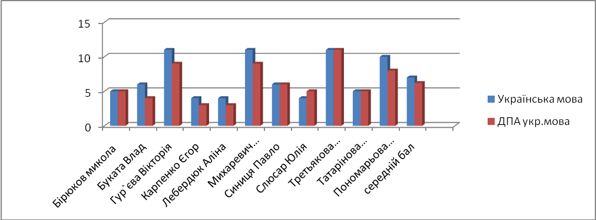
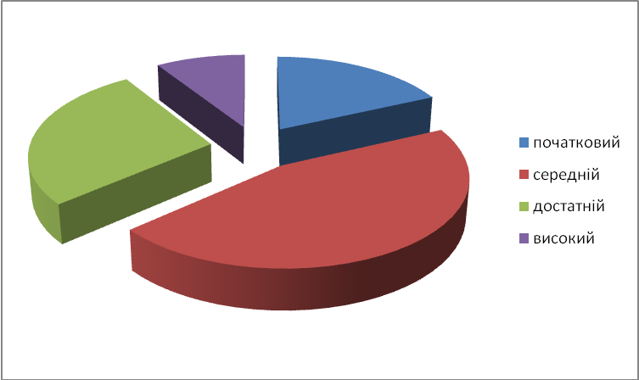
Аналізуючи підсумки ДПА з географії, яку складали 7 з 11 учнів класу (63,6%), можна стверджувати,що більшість учнів склала ДПА з цього предмету на середньому рівні ( 71,%). Розбіжність у оцінках складає 1-3 бали від річної оцінки. При цьому з даного предмета відсутні оцінки початкового рівня. Середній бал ДПА складає 5,9 і менше за середній бал за результатами річного оцінювання (7,3 б.) на 1,4 бали. Це найбільший показник розбіжності серед предметів, які складали випускники у поточному навчальному році. Звичайно, суттєво вплинуло на результати те, що учні закінчили вивчення предмета у минулому навчальному році.
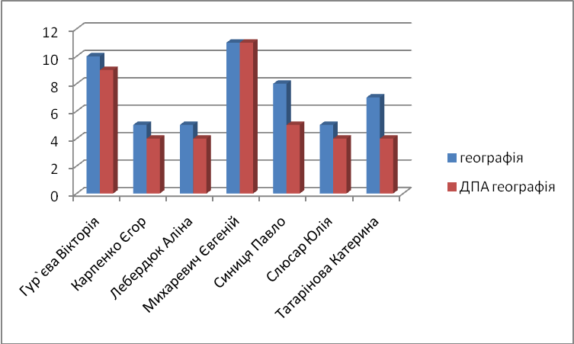
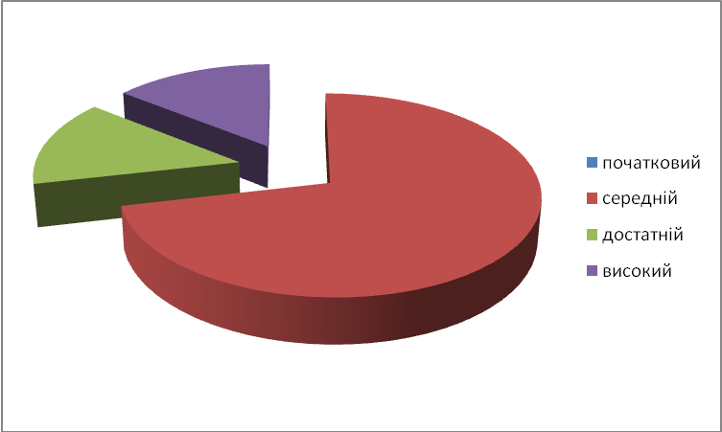
Аналізуючи підсумки ДПА з історії України можна стверджувати про позитивну роботу закладу щодо усунення недоліків підготовки учнів до складання ДПА з історії України минулого року. Тільки 3 учні отримали за результатами ДПА оцінки на 1-2 бали нижче ніж річне оцінювання, 3 учні мають відповідні оцінки, 4 учні отримали за результатами ЗНО оцінки вище річних на 1 бал і навіть одна учениця Татарінова К. – вище на 3 бали. При цьому з даного предмета відсутні оцінки початкового рівня. Середній бал ДПА складає 7,73 (торік 5,4 б.) і більше за середній бал за результатами річного оцінювання (6,9 б.) на 0,83 бали (торік 7,2).
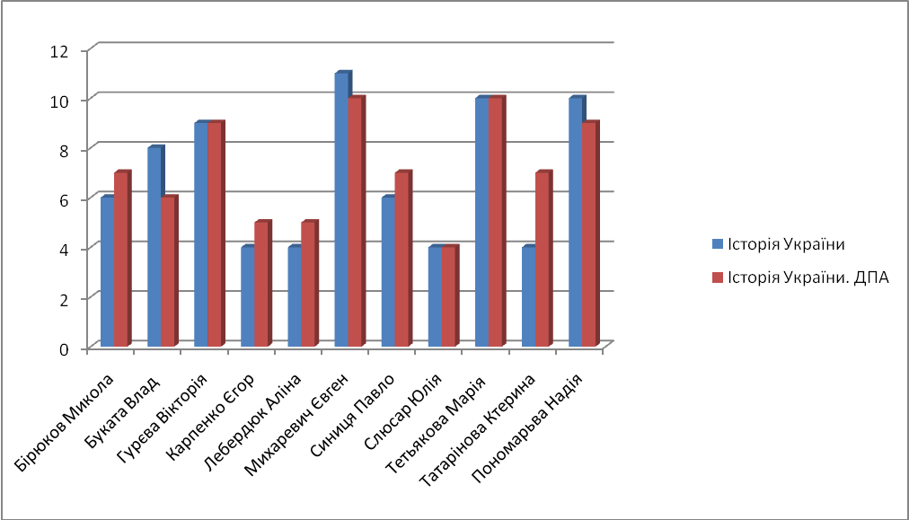
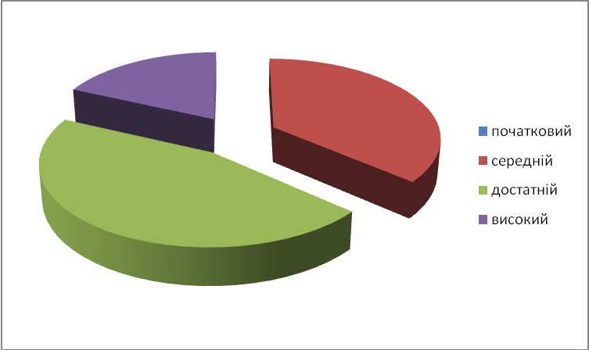
Результати ДПА у формі ЗНО з біології та іноземної мови англійської не є показовими, бо ці предмети складали тільки по 2 учні.
Висновки: позитивним є те, що серед випускників 11-го класу відсутні учні, які не подолали поріг «склав/не склав», з 4 із 5 предметів відсутні учні, які склали ДПА на початковому рівні, збільшився відсоток учнів, які склали ДПА на високому та достатньому рівні. Це також є результатом того, що більшість учнів (9 з 11) скористалися можливістю взяти участь у пробному зовнішньому тестуванні, тому мали можливість психологічно підготуватися до ЗНО.
Негативним залишається те, що майже половина (48,5%) учнів на середньому рівні засвоїли предмети ДПА. Це є наслідком того, що, а також недостатньо була проведена робота вчителів з учнями по підготовці до ЗНО на уроках.
Найгірше учні впоралися з завданнями ДПА (ЗНО) з української мови (середній бал 6,2), найкраще – з історії України (середній бал – 7,73%).
Залишається низькою мотивація більшості учнів класу щодо вступу до закладів вищої освіти, що є причиною неякісної підготовки та низьких результатів участі у ЗНО деяких учнів.
Виходячи з вищевказаного адміністрацією школи сплановані заходи щодо усунення негативних факторів, що обумовили низькі результати ЗНО та щодо підвищення якості підготовки учнів до ЗНО-2019:
1. Вчителям–предметникам, класним керівникам здійснювати уважне вивчення профорієнтаційних нахилів учнів з метою оптимального вибору предметів тестування та подальшого самовизначення учнів відповідно до їхніх пізнавальних можливостей, соціальної адаптації та успішної інтеграції в суспільстві, створювати умови для оптимальної реалізації випускниками свого освітнього й особистісного потенціалу.
2. Організувати надання консультативної допомоги з питань формування психологічної готовності учнів до ЗНО, прагнення здобути належну освіту.
3. Вчителям–предметникам ознайомити учнів і батьків зі зразками дидактичних матеріалів тестового характеру, роз’яснити ступінь захищеності тестів.
5. На батьківських зборах у 11-А класі розглянути питання: «Підвищення мотивації учнів та батьків щодо мети і завдань зовнішнього незалежного оцінювання».
6. Вчителям-предметникам проводити тренування в умовах, наближених до умов проведення зовнішнього незалежного тестування; за результатами їх виконання здійснювати моніторинг, аналізувати й інтерпретувати отримані дані.

Підсумки роботи з обдарованими дітьми у Харківській загальноосвітній школі І-ІІІ ступенів №41 у 2018/2019 навчальному році

З метою виконання Комплексної програми розвитку освіти м.Харкова на 2018-2022 роки, районних та шкільних заходів щодо виконання Комплексної програми розвитку освіти м.Харкова на 2018-2022 роки одним з пріоритетних напрямків у системі роботи школи протягом 2018/2019 навчального року було виявлення, навчання та розвиток обдарованих дітей. Школою розроблені заходи щодо роботи з обдарованою молоддю, активізації та стимулювання діяльності педагогів у напрямку роботи з обдарованою учнівською молоддю, переглянуто та поновлено шкільний інформаційний банк даних про учнів школи «Обдарованість»; поновлено методичними рекомендаціями науково-методичну базу даних з формування психолого-фізіологічної стійкості, профілактики стресів, розумових, емоційних перенавантажень учнів; проведено шкільний етап предметних олімпіад із базових дисциплін; організовано роботу по підготовці та участі учнів у шкільних та районних предметних олімпіадах; організовано роботу по підготовці та участі учнів школи в районній, міській та обласній науково-практичній конференції Малої академії наук; проведено шкільні конкурси та виставки творчих робіт учнів школи, спрямовані на виявлення та самореалізацію обдарованих дітей; проводиться робота гуртків та факультативів за бажанням учнів; забезпечено умови для художньої самодіяльності учнів; забезпечено інформування про досягнення учнів школи; відстеження досягнень обдарованих учнів; поповнено банк даних з кращих науково-практичних робіт учнів. Така робота шкільного колективу, проведена за програмою виявлення та підтримки талановитої молоді, створення умов, необхідних для розвитку індивідуальності та неординарних здібностей учнів, має свої позитивні результати.
Протягом 2018/2019 навчального року у галузі академічна обдарованість учні визнані переможцями і призерами:
МАН:
Наукова секція “Мистецтвознавство”
І місце | – Третьякова Марія Геннадіївна, учениця 11-го класу ;  наукові керівники:  – Кобзар Тетяна Євгеніївна, учитель української мови та літератури, спеціаліст вищої категорії, старший учитель;  – Третьякова Ірина Леонідівна, учитель української мови та літератури, спеціаліст вищої категорії, учитель-методист.
Наукова секція “Правознавство”
І місце | – Михаревич Євгеній Володимирович, учень 11-го класу;  науковий керівник:  – Супрунов Олександр В’ячеславович, учитель історії та географії , спеціаліст першої категорії.
Згідно наказу управління освіти адміністрації Основ’янського району від 11.12.2018 №222 «Про направлення та склад команд для участі у ІІ етапі Всеукраїнського конкурсу-захисту науково-дослідницьких робіт учнів-членів Малої академії наук України у 2018/2019 навчальному році» учениця 11-А класу Третьякова М.Г. та учень 11-А класу Михаревич Є.В. увійшли до складу команди-учасниці ІІ етапу конкурсу-захисту і будуть представляти районну команду у роботі наукового відділення «Літературознавство, фольклористика та мистецтвознавство» (секція «Мистецтвознавство») та наукового відділення «Філософії та суспільствознавства» (секція Правознавство»).
Недоліки:
- Недостатньою є:
- кількість учнів – учасників МАН у порівнянні з минулими навчальним роками.
- інформаційно-організаційна робота щодо залучення учнів до участі в гуртках науково-дослідницького спрямування (ХОСЮТур та ХЦ ДЕД «Будинок вчителя»).
2. Відсутні роботи у секціях: наук про Землю, технічних наук; комп’ютерних наук; математики; фізики і астрономії; економіки; хімії та біології; екології та аграрних наук.
3. Не маємо призових місць у районних турнірах з математики, біології, хімії, інформатики, у змаганнях з пожежно-прикладного спорту.
4.Не залучаються:
- до підготовки команд викладачі вищих навчальних закладів, фахівці та студенти - переможці турнірів минулих років.
Цього року учні школи взяли участь в усіх номінаціях ІІ етапу олімпіад з базових дисциплін, крім біології, екології, хімії (у зв’язку з вакансією вчителя). З них 8 учнів стали переможцями та призерами (додаток) (минулоріч також 8). Кількість переможців складає 10,6% від кількості учасників та 11,8% від загальної кількості учнів 8-11 класів за мережею. Згідно рейтингу закладів району за підсумками ІІ (районного) етапу Всеукраїнських учнівських олімпіад з базових дисциплін у 2018 році наша школа посіла 9 рейтингове місце (минулоріч також 9 місце) у кількісному співвідношенні переможців олімпіад, отримавши 22 рейтингових бали (минулого року 13).
За навчальними предметами результати розподілились так:
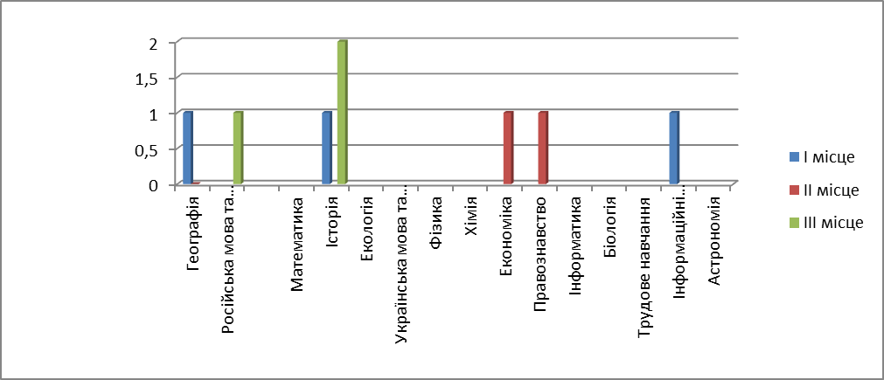
У порівнянні з минулим роком в поточному навчальному році загальна кількість переможців II (районного) етапу Всеукраїнських учнівських олімпіад залишилась такою ж, при цьому рейтингова сума серед шкіл району збільшилась з 13 до 22 (у 2016 році - 12). Результати ІІ етапу олімпіад засвідчили, що покращилась результативність роботи вчителів з підготовки до олімпіад з таких предметів як історія, інформаційні технології та географії, де учні стали переможцями. Вперше за три роки учні вибороли перше місце. Не змінилася ситуація з результатами участі учнів в олімпіадах з астрономії, англійської мови, фізики, інформатики, математики. Як і минулого року з цих предметів учні школи не вибороли жодного призового місця та виявили слабкі знання теоретичного матеріалу та недостатню сформованість практичних навичок.
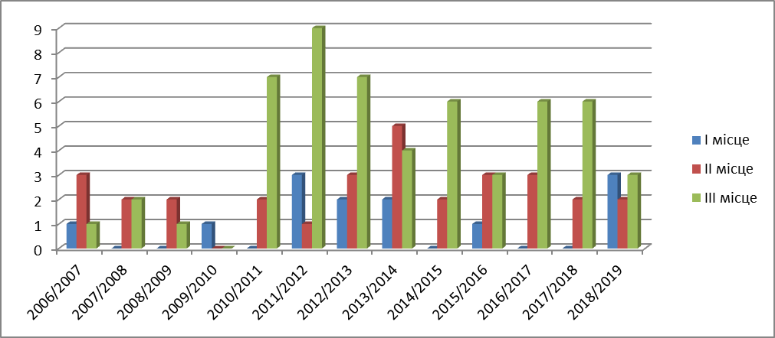 У районній олімпіаді випускників початкових класів «Путівка в науку» із 3-х учасників вибороли Дипломи переможців 2 учнів, яких підготувала вчитель Мартусєва Є.С.
Недоліки:
1. Педагоги закладу не зорієнтовані на досягнення високих особистих та професійних результатів.
2. Відсутня наступність між допрофільною підготовкою та профільним навчанням.
3 квітня на базі Харківського національного університету міського господарства ім. О.М. Бекетова відбулось нагородження переможців конкурсу Start-Up проектів та методичний практикум за темою «Якісна презентація - запорука успішного захисту проекту». Наші учні Лученцова Анастасія, Пендрик Артем, Кашталап Дарина, Сорокіна Дар‘я, Хижняк Дар‘я, Бучковська Світлана отримали сертифікати.
17 жовтня 2018 року збірна команда школи «Код Достоєвського» посіла почесне друге місце в районному етапі конкурсу «Клуб веселих та кмітливих».
Всеукраїнський конкурс «Колосок - 2018» серед молодших класів:
Золотими призерами стали сорок два учня, серед яких: 14 учнів – 2-А клас, 8 учнів – 3-А клас, 11 учнів – 3-Б, 9 учнів 4-А клас; срібними призерами стали 25 учнів, серед яких: 1 учень – 2-А клас, 6 учнів – 3-А клас, 8 учнів – 3-Б клас, 10 учнів – 4-А клас.
- ІІ місце у районному етапі мовно-літературного конкурсу ім.Т.Г.Шевченка (Третьякова М., 11-А клас);
- ІІ місце у районному фестивалі ораторського мистецтва, Третьякова Марія (11-А клас).
та турнірів:
Серед результативності участі учнів школи у турнірах слід виділити щорічно високу результативність з географії (ІІ місце у районному етапі), історії та економіки (ІІІ місце у районному етапі) (керівник команди, вчитель географії Супрунов О.В.).
- ІІ командне місце у І (районному) етапі турніру юних географів;
- ІІІ командне місце у І (районному) етапі турніру юних істориків;
- ІІІ командне місце у І (районному) етапі турніру юних економістів;
- ІІІ командне місце у І (районному) етапі міського турніру юних журналістів.
Учень 11-А класу Михаревич Є. складі районної команди брав участь у міському та Всеукраїнському етапі турніру юних географів та отримав на районному етапі турніру юних географів диплом «Кращий опонент», на районному етапі турніру юних істориків диплом «Кращий рецензент».
Інтелектуальна обдарованість:
20 лютого 2019 року учениця 8-А класу Лученцова Анастасія взяла участь у Всеукраїнській філософській історико-краєзнавчій конференції учнівської молоді «Пізнай себе, свій рід, свій нарід» на базі Харківського національного університету імені В.Н.Каразіна з науково-дослідницькою роботою про життєвий шлях колишньої учениці школи №41 Рейнес Ерни Самуїлівни, відомого науковця та лікаря-терапевта міста Харкова.
27 березня учні школи взяли участь у студентсько-учнівській науково-практичній конференції «Навчальний заклад: історія та сучасність» на базі історичного факультету Харківського національного педагогічного університету імені Г.С. Сковороди. Лученцова Анастасія виступила з доповіддю «Медики на шляхах війни», учень 11-А класу Михаревич Євгеній – з доповіддю «Внесок Лиходія В.М. у літакобудівництво», учні отримали грамоти за кращі доповіді.
9 листопада краєзнавці шкільного музею «Літопис першої основ’янської школи» взяли участь у щорічній краєзнавчій конференції «Соколівські читання», яка була присвячена пам'яті народного художника, Володимиру Федоровичу Геращенко, який народився в селищі Соколово Зміївського району, а навчався в Харківській загальноосвітній школі № 41 в 30-ті роки. Краєзнавчі роботи учня 11-А класу Міхаревича Євгена та учениці 8-А класу Сорокіної Дар’ї про життя і творчій вклад у мистецтво Слобожанщини були визнані кращими.
Спортивна обдарованість:

- І місце у змаганнях «Харківської шкільної бадмінтонної ліги»;

- ІІ місце у районних змаганнях з гандболу серед хлопців;

- ІІ місце у районних змаганнях з баскетболу серед дівчат (молодша група);

- І місце у районних змаганнях з баскетболу 3х3 серед дівчат;

- ІІІ місце у районних змаганнях з гандболу серед дівчат;

- 11 жовтня 2018 року збірна школи з легкоатлетичного чотирьохборства серед учнів 6-7-х класів посіла III місце, а збірна 8-9-х класів – I місце; І місце у загальному заліку та 4 місце на міському етапі;

- 8 жовтня 2018 року збірна команда з футболу виборола І місце у районних змаганнях з футболу серед учнів 2006 року на приз «Шкіряний м’яч»;

- ІІ місце у змаганнях з мініфутболу серед дівчат;

- ІІ місце у районних змаганнях «Старти надій» (7 клас) 7х7.

Учень 8-А класу Пендрик Артем посів І місце у відкритому Кубку "Білий ведмідь" з таеквон-до ІТФ серед хлопців 11-13 років.

Пробіг «Основ’янська весна» у квітні 2019 року учні школи успішно пройшли з такими результатами: І місце на 1000 м – Богдан Воробйов (6-А), І місце серед дівчат 500 м – Рахімова Валерія (5-А), ІІІ місце серед хлопців 500 м – Шарко Максим (5-А), І місце серед жінок 20 – 35 5000 м – Кашталап Дарина (11-А).

Творча обдарованість:
На базі школи функціонують гуртки та секції різного напряму. У поточному навчальному році вихованці хореографічного гуртка «Ансамбль естрадного танцю «Експресія» неодноразово ставали призерами міжнародних та всеукраїнських хореографічних конкурсів «Танцмайстер», «MOTOR Fest dance», «Soul Fest», «FlameDance Fest», «Megapolis», «DK Dance», «Територія Dance». Роботи вихованців гуртка виготовлення сувенірів «Студія Дивосвіт» беруть участь у районних та міських творчих конкурсах.
19.04.2019 року учениця 1-А класу Школяренко Юлія стала призером ІХ етапу районного конкурсу "Першокласник року" в номінації "Маленькі танцюристи".
Два учні 3-х класів Липа Мирослава (3-А клас) і Воронцов Олексій (3-Б клас) (керівники Старова В.М., Левко О.М.) стали лауреатами районного конкурсу «Майбутнє країни – в долонях дитини».
Висновки та рекомендації:
Робота педагогічного колективу школи з розвитку інтелектуальних та спортивних здібностей учнів, залучення дітей до різноманітної діяльності за інтересами проходить на достатньому рівні. Але, разом з тим, перед колективом постають завдання:
- посилити роботу щодо результативності участі учнів у творчих конкурсах,
- залучати талановиту молодь школи до участі в різноманітних конкурсах, змаганнях, турнірах,
- приділити значної уваги роботі з обдарованими учнями на уроках та у позаурочний час.
- практикувати виступи про досвід найрезультативнішої роботи з обдарованими учнями.
- підсумки роботи школи
- з соціального захисту дітей пільгового та підоблікового контингенту
- у 2018/2019 навчальному році

- З метою вдосконалення роботи з забезпечення соціально-правових гарантій дітей пільгового контингенту, їх захисту, створення необхідних умов для повноцінного та різностороннього розвитку у школі протягом минулого навчального року організовувалась та проводилась робота щодо створення сприятливих умов для розвитку дитини, налагодження зв’язків і партнерських відносин між сім’єю та школою. Адміністрацією школи, класними керівниками, практичним психологом та педагогом-організатором приділялося багато уваги щодо захисту прав та законних інтересів дітей, особливо дітей, позбавлених батьківського піклування, дітей-інвалідів, дітей з багатодітних родин, дітей, що потрапили в складні життєві обставини та дітей, що потребують посиленої психолого-педагогічної уваги.
- Протягом навчального року адміністрацією закладу, вчителями та батьківською громадськістю проводилася робота з виявлення дітей, які потребують соціального захисту та соціально-психологічної підтримки, а також було проведено роботу з обстеження житлово-побутових умов та морально-психологічного клімату сімей учнів пільгового та під облікового контингенту.
- До пільгового контингенту віднесено:
№ з/п | Категорія | Кількість дітей | Кількість сімей
1. | Діти-сироти | 1 (Шпаковська Л.) | 1
2. | Діти,позбавлені батьківського піклування | 3 (Романюк Д., Соловйов Д., Самойлов О.) | 3
3. | Діти з інвалідністю | 1 (Чередніченко К.) | 1
4. | Діти, батьки яких постраждали внаслідок аварії на Чорнобильській АЕС | 0 | 0
5. | Діти-напівсироти | 0 | 0
6. | Діти, реєстрація яких проведена згідно з статтею 135 Сімейного Кодексу України | 4 (Самойлов О., Лементаренко Б.,Романюк Д., Ананьєв А.) | 4
7. | Діти батьків – інвалідів | 0 | 0
8. | Діти з малозабезпечених сімей | 3 (Підлозна В., Ананьєв А., Спас І.) | 3
9. | Діти з багатодітних сімей | 15 (Бобуська А., Симонова Ю., Симонов М., Барабаш Д., Дубровіна Л., Сумко О., Романенко Є., Романенко А., Мільшина Є.,Сулейманова А., Ісакова А., Мінюков І., Гладуш Є.,Кошелєва В., Кошелєв М.) | 15
 | Всього: | 27 | 27
- До підоблікового контингенту віднесено:
№ з/п | Категорія | Кількість дітей | Кількість сімей
1. | Діти девіантної поведінки | 0 | 0
2. | Діти, які перебувають на обліку ВКМСД | 0 | 0
3. | Діти з сімей, які опинилися в складних життєвих обставинах | 1 (Волкова Є.) | 1
4. | Діти, які потребують посиленої психолого-педагогічної уваги | 0 | 0
 | Всього: | 1 | 1
- Протягом року особливої уваги надавалось питанням соціального захисту дітей соціально уразливих категорій. З такими дітьми та їх батьками класними керівниками, педагогом-організатором, практичним психологом, школи підтримувався постійний зв’язок: з'ясовувалися проблеми та потреби їхніх сімей, надавалася посильна допомога при їх вирішенні, організовувалася, при потребі, допомога у навчанні, проводилися індивідуальні бесіди, відвідування на дому, ознайомлення з колом спілкування та виявлення інтересів дітей, залучення до участі у гуртках та спортивних секціях, організація проведення дозвілля та відпочинку під час канікул, залучення до участі у виховних класних та загальношкільних заходах. Соціальну підтримку отримували всі діти пільгових категорій. На виконання вимог Закону України «Про охорону дитинства» 100% школярів початкової школи були забезпечені безкоштовним харчуванням за рахунок коштів, виділених з міського бюджету, також всі учні 1-го класу отримували додатково молоко. Чотири дитини, які перебувають на обліку дітей пільгових категорій отримували безкоштовне харчування: Шпаковська Лідія (9-А) - дитина-сирота, Романюк Дар`я (5-А) ) - дитина позбавлена батьківського піклування, Соловйов Данило (7-А) - дитина позбавлена батьківського піклування, Самойлов Олександр (7-А) - дитина позбавлена батьківського піклування.
- У вересні та січні 2018/2019 навчального року було повторно проведено роботу з обстеження житлово-побутових умов та морально-психологічного клімату сімей учнів (акти обстеження житлово-побутових умов проживання в наявності). В родині опікунів були створені всі сприятливі життєві умови для проживання та навчання дітей: облаштовані місця для відпочинку та навчання, діти забезпечені необхідним шкільним приладдям, шкільною формою. Між опікунами та дітьми встановлені доброзичливі стосунки та атмосфера порозуміння, добре організовано дозвілля. Опікуни постійно підтримували зв’язок зі школою та вирішували разом питання навчання та виховання дітей. Сім’ї, які виховують усиновлених дітей, дітей, батьки яких загинули при виконанні службових обов’язків, на шкільному обліку не перебували. Діти цих категорій отримали матеріальну допомогу з фонду загальнообов'язкового навчання та користувалися єдиним проїзним квитком.
- Важливим напрямом роботи з соціального захисту дітей була робота з батьками учнів. Для батьків були оформлені інформаційні стенди «Для Вас, батьки», інформаційні вісники. На офіційному сайті школи було оновлено сторінку соціального педагога та створено вкладку для батьків та педагогів, в якій висвітлювалася та постійно оновлювалася інформація з питань соціального і правового захисту дітей «Батькам на замітку». На своїй сторінці соціальний педагог висвітлювала проблеми успішного батьківства та надавала рекомендації батькам «як виховати дитину без побиття та крику»; у березні класними керівниками 1-11 класів було проведено бесіду з учнями «Культура сімейного життя»; соціальним педагогом школи було проведено тренінг з педагогічним колективом на тему: «Як навчити дітей безпечній поведінці», сформовано електронний банк даних соціально-незахищених сімей; на офіційному сайті школи, на сторінці соціального педагога розміщена інформація для батьків та учнів з вказівкою єдиного телефону довіри, контактних телефонів служб та відомств, які надають підтримку різного характеру в проблемних ситуаціях.
- Класні керівники проводили консультації з батьками, постійно трималася на контролі успішність та відвідування занять дітьми. Вагомою складовою виховної роботи в школі була підтримка і розвиток обдарованих учнів з різних пільгових категорій.
- Велике значення в роботі з питання соціального захисту учнів мала робота шкільної психологічної служби. Так протягом року були проведені індивідуальні бесіди і консультації з класними керівниками, присвячені питанню попередження правопорушення, злочинності, насильства та запобігання дитячій бездоглядності серед дітей пільгових категорій. Проводилась консультаційна робота, а також діагностична робота щодо психологічного стану учнів цих категорій. Проводилось діагностування щодо настрою та переживань учнів а також виявлення творчої обдарованості. Створювалися максимально сприятливі умови для розумового, духовного і фізичного розвитку особистості, всебічне розкриття її здібностей, формування гуманістичних цінностей і творчого мислення, а також методики для розвитку пізнавальних процесів які допоможуть при навчанні. Проводилися ігри та вправи які допомагають більше познайомитись та придбати собі друзів. Діти цих категорій отримали матеріальну допомогу з фонду загальнообов’язкового навчання. Проводилась робота по виявленню дітей девіантної поведінки, таких дітей у цьому навчальному році в школі не виявлено.
- Діти-сироти та діти, позбавлені батьківського піклування, брали активну участь у шкільних конкурсах, у спортивних змаганнях, культурно-масових закладах. Проведено естафетні змагання серед дітей: змагання з шахів, шашок, настільного тенісу, а також створювались святкування для дітей, «Наші таланти тобі, рідна школа», в яких активну участь приймали діти під облікового контингенту. Проведені психологічні консультації для батьків і вчителів. Шкільним психологом проводилася профілактична робота щодо попередження правопорушень серед дітей пільгових та під облікових категорій: цикл бесід та виховних годин: «Шкідливі наслідки від вживання алкоголю», «У нікотиновому полоні. Про шкідливість паління», «Що таке толерантність. Як навчитися бути толерантними», «Алкоголізм є стихією саморуйнування», «Що таке конфлікт. Як уникнути конфлікту», «Комп’ютерні насолоди з гірким продовженням», «Кожна дитина має право на недоторканність», організовано перегляд документальних фільмів «Обережно, отрута! (про шкідливий вплив алкоголю на організм людини)», «Вплив наркотичних речовин на свідомість людини», заняття-тренінг «Залежність від алкоголю», обговорення та інсценізація життєвих ситуацій «Як уникнути бійки?!», «Благополучна сім’я Неблагополучні сім’ї. Їх характеристика, причини, наслідки». Проведені індивідуальні бесіди з батьками: «Мамо і тато – перші вчителі», «Дорослі очами підлітка»», «Роль родини в розвитку моральних якостей підлітка», «Роль сім’ї у громадянському вихованні і становленні особистості». Проведено психодіагностику готовності дітей до школи – в рамках роботи «Школи майбутнього першокласника», а також групову психодіагностику з метою вивчення рівня розвитку пізнавальних процесів учнів 1-А класу, вивчення адаптованості до нових умов навчання учнів 5-А класу.
- Соціальним педагогом школи Брегель Ю.П. було проведено ряд бесід, лекцій, зустрічей на дану тематику: «Відверта розмова», «Шкідливі звички», «Кожна дитина має право на недоторканість». Проводилася профілактична робота щодо попередження правопорушень серед дітей пільгових та під облікових категорій. На позакласних зборах проводились: міні-лекції «Знання дитини про власні права в сім’ї», бесіди «Знай свої права та вмій їх захищати», «Види насильства. Вміння захиститись від насильства».
- В рамках виховних годин, тренінгові заняття для учнів молодшої школи: «Знай свої права», перегляд навчальних відеороликів, відеофільмів, презентацій «Процедура затримання неповнолітніх», «Зроби свій правильний вибір», «Живі іграшки», «Ти і закон», профілактичні бесіди з учнями щодо поведінки під час навчально-виховного процесу, зниження рівня успішності через погану поведінку, профілактики негативних явищ серед неповнолітніх на тему: «Відповідальність за вживання слабоалкогольних, тютюнових виробів», «Відверта розмова», бесіда з учнями та батьками на тему: «Суїцид неповнолітніх», «Вплив паління на організм людини», бесіда на тему: «Профілактика негативних явищ в учнівському середовищі. Методи первинної профілактики наркоманії та ВІЛ-інфекції», проведені уроки гендерної грамотності на тему: «Ми різні, але рівні», виступи на батьківських зборах, на класних годинах, виховні заходи на тему: «Сім’я - осередок суспільства, її самоцінність. Повні, неповні сім’ї»», урок «Твоє здоров'я залежить від тебе», анкетування на тему: «Соціометричний тест», за яким було визначено соціометричний статус кожного учня в системі міжособистісних стосунків у класному колективі, соціальне опитування: «Двір», з метою виявлення вад особистісного розвитку учня, складено карти визначення типу важковиховуваності за анкетуванням «Ціннісні пріоритети», опитування батьківського ставлення з метою визначення взаємостосунків учня з батьками в сім’ї.
- Велика увага приділялася відпочинку учнів у пришкільних таборах відпочинку. Влітку 2019 року у пришкільних таборах «Озерна лілія» та «Веселі промінці» оздоровлюється 55 учнів (58,5%), з них учнів різних пільгових категорій оздоровились в пришкільному таборі.
- З метою соціалізації учнів школи були відкриті безкоштовні гуртки, які дали можливість дітям під облікового контингенту розвивати здібності та здобувати знання для оволодіння певними професіями. На базі школи функціонували 5 гуртків військової підготовки та художньо-естетичного спрямування.
- Перед педагогічним колективом постають завдання на наступний рік: тримати на постійному контролі питання соціального захисту дітей школи, особливо пільгового та під облікового контингенту; щосеместрово оновлювати базу даних пільгового та підоблікового контингенту; залучати дітей до участі в шкільних та районних конкурсах дитячої творчості, спортивних змаганнях, інтелектуальних турнірах, олімпіадах, організувати їх оздоровлення; проводити роз'яснювальну роботу з батьками (опікунами) з питань охорони прав та інтересів дитини; проводити психолого-педагогічні бесіди з дітьми пільгових категорій, дітьми, які опинилися в складних життєвих обставинах та дітьми, які потребують підвищеної психолого-педагогічної уваги, визначати їх творчі здібності та інтереси, залучати їх до участі у шкільних та позашкільних виховних заходах, складати психолого-педагогічні характеристики.
- підсумки виховної роботи школи
- за ІІ семестр 2018/2019 навчального року
- та завдання на І семестр
- 2019/2020 навчального року

- На виконання визначених нормативних документів та річного плану виховної роботи школи виховна робота була спрямована за пріоритетними напрямками (ціннісне ставлення особистості до суспільства і держави, ціннісне ставлення до людей, ціннісне ставлення до природи, ціннісне ставлення до мистецтва, ціннісне ставлення до праці, ціннісне ставлення до себе). Саме за ними аналізувалася виховна робота школи у ІІ семестрі 2018/2019 навчального року.
- Управління виховною роботою закладу здійснювали заступник директора з навчально-виховної роботи Капустинська Т.Ф. педагог-організатор Брусін І.О., практичний психолог Брегель Ю.П. та класні керівники. Працюючи над реалізацією концепції виховної роботи школи «Формування в учнів ціннісних ознак громадян української держави, виховання духовності та загальної культури», педагогічний колектив організовував і провів майже усі заплановані у І семестрі позакласні та позашкільні заходи. Педагоги школи головну увагу у виховній роботі акцентували на виховання громадянина – патріота своєї Батьківщини, готового до подальшої освіти і трудової діяльності, з вільними політичними і світоглядними переконаннями, з свідомим ставленням до обов’язків; на формуванні творчої особистості учня; вихованні поваги до національних цінностей нашого народу; вироблення навичок здорового способу життя. Головною метою виховної діяльності школи є становлення учня як творця і проектувальника свого життя, який уміє визначити позитивну життєву стратегію, прагне бути компетентною, відповідальною, соціально активною і мобільною особистістю, здатною до соціальної діяльності.
- Ціннісне ставлення до суспільства і держави. Протягом І семестру класними керівниками були проведені такі тематичні виховні години та бесіди: ”Профілактика правопорушень. Правова відповідальність неповнолітніх”, «Україна — наша Батьківщина» (1-4 класи), «Та земля мила, де мати народила» (5-8 класи), «Історія моєї родини — в історії мого краю» (9-11 класи), «Школа — наш дім, ми господарі в нім» (1-2 класи), «Державні символи України» (3-4 класи), «Конституційні основи держави» (5-8 класи), «Ми — громадяни України» (9-11 класи), «Громадянське суспільство — гарантія дотримання прав людини», «Я — українець!» (1-4 класи), «Поєднання особистісних потреб людини та вимог суспільства» (5-11 класи), «Кожна дитина має право» (5-11 класи), «Моя рідна Україна» (1-4 класи), «Можна все на світі вибирати, сину, вибрати не можна тільки Батьківщину!» (1-4 класи), «Про самоактуалізацію та само визначеність особистості» (5-11 класи), «Я громадянин України і пишаюсь цим» (1-4 класи), «Гуманістична мораль у громадянському суспільстві», «Школа прав дитини», «Україна — полікультурна держава» (1-4 класи), «Моя Україна, демократична і вільна, я з нею пов'язую долю свою» (5-11 класи), «Знай і поважай Герб, Прапор і Гімн своєї Батьківщини» (1-4 класи), «Я – син своєї землі» (5-8 класи), «Україна — наша Батьківщина» (1-4 класи), «Та земля мила, де мати народила» (5-8 класи), «Історія моєї родини — в історії мого краю» (9-11 класи), «Школа — наш дім, ми господарі в нім» (1-2 класи), «Державні символи України» (3-4 класи), «Конституційні основи держави» (5-8 класи), «Ми — громадяни України» (9-11 класи);
- Важливе місце в діяльності школи посіла краєзнавча робота. Учні нашої школи беруть активну участь у пошуку та збирання джерел, історичних фактів,матеріалів за дослідницькими темами, що сприяє вихованню у молоді патріотизму, національної свідомості, високої моральності. Краєзнавці школи постійно співпрацюють з представниками авіаційного заводу. Відбувся день відкритих дверей шкільного музею «Літопис першої основ’янської школи». Відвідувачі мали змогу ознайомитися з цінними архівними документами та експонатами музею. Зустріч відбулася в музеї, де колишні учні поділилися спогадами про воєнний Харків та відновлення руїн нашого району.
- В листопаді відбулося засідання круглого столу "Ні - насильству у сім'ї", "Основні положення Закону України "Про попередження насильства у сім'ї". В обговоренні проблеми взяли участь представник правоохоронних органів, оперуповноважений СКМСД Основ’янського району старший лейтинант поліції Пєтухов М.Г. та капрал поліції Черкашин Д.М. Під час проведення заходу учні переглянули фрагменти фільмів про види насильства. Учасники заходу обговорювати порушені проблеми та ставили запитання. Учні отримали корисну інформацію про порядок дій у разі виявлення насильства та номери телефонів довіри.
- Також була організована зустріч учнів школи з представником ювенальної субвенції Пєтуховим М.Г. «Відповідальність неповнолітніх за скоєння адміністративних правопорушень», «Недопущення скоєння кримінальних та адміністративних правопорушень» (в наявності записи в контрольно-візитаційній книзі).
- В рамках проведення місячника правових знань (жовтень) та Всеукраїнський тиждень була організована тематична виставка в бібліотеці «Новинки правової літератури»; виставки малюнків, плакатів, стінних газет «Україна: від козацьких часів до сьогодення» (5-11 ), «Я – громадянин України» (1-4). Організовані зустрічі з представниками правоохоронних органів, які брали участь у засіданні штабу профілактики правопорушень, провели бесіди з учнями «Мої права та обов’язки».
- Ціннісне ставлення до людей. Класними керівниками були проведені години спілкування на морально-етичні теми: «Людей я буду любити, добро й милосердя чинити» (5-7 класи), «Що означає бути підлітком?» (8-10 класи), «Любов до ближнього — джерело величі людини» (11 клас), «Знову дивимося в дзеркало», Тренінги: створення власного іміджу Я + інші», «Я вчуся спілкуватися» (5-6 класи), Вікторина «Хочеш мати друга – навчись другом бути» (1-4 класи), «Вчимося бути добрими людьми», «Відкрийте чарівні двері добра і довіри» (1-4 класи), «Інформаційне суспільство України» (5-9 класи), «Мобільна телефонія — цивілізоване спілкування» (10-11 класи), «Ти живеш серед людей», «Любов'ю дорожити вмійте», «Моральна мотивація», «Гляди, не забудь — людиною будь!» (1-4 класи), бесіди до Всесвітнього дня боротьби зі СНІДом і толерантності з ВІЛ-позитивними людьми ; круглий стіл «Обов'язок. Відповідальність. Совість» (11 клас); акція «Моя іграшка — тобі», акція «Милосердя», «Допоможи ближньому» до Міжнародного дня інвалідів; операція «Турбота» до Міжнародного дня людей похилого віку; диспут «Моральний ідеал і його місце в житті людини» (9-11 класи); виставка доробок «Захоплення моїх батьків»; презентація проектів «Еталон поведінки мого однолітка» (6-8 класи)
- Органами учнівського самоврядування проведено бесіду щодо Міжнародного дня миру учням початкової школи. Протягом вересня волонтери школи здійснюють операцію «Турботу» напередодні Міжнародного дня людей похилого віку. Активну участь беруть найменші школярі у підготовці та проведенні святкового концерту для людей похилого віку.
- Ціннісне ставлення до природи. З учнями 1-11 класів проведені заходи: виховні заходи «Подорож лісовою стежкою» (1-6 класи), «Як людина намагалася берегти природу у давні часи» (7-11 класи), «Природоохоронні технології в Україні» (7-11 класи); вікторини «Лікарські рослини» (1-4 класи), «Себе я бачу в дзеркалі природи» (5-8 класи), «Як допомагати тваринам, не ризикуючи здоров’ям» (1-5 класи), «Технологія вирощування лікарських рослин» (2- 6 класи); виставка фотографій «Віч-на-віч з природою», виставка доробок «Золота осінь» (1-4 класи); конкурс на кращу оригінальну годівничку для зимуючих пташок, конкурс на кращу екологічну газету , конкурс «Посади дерево допоможи природі» (5-11 класи), конкурс шкільних творів на тему « Природа мого краю», Виставка – конкурс новорічних композицій «Замість ялинки – зимовий букет»; акції «Збережемо ліс» (збір макулатури), «Допоможи птахам взимку», добродійна акція «Допоможи безпритульній тварині», екологічна акція «Затишок» - благоустрій та озеленення класних кімнат і коридорів школи; проведення свята «Міс Золота Осінь»; екскурсія до Основ’янського лугопарку «Дерева нашого краю», екскурсія до «Ботанічного саду»; круглий стіл «Як зберегти природу» (8-11 класи
- Ціннісне ставлення до культури і мистецтва. Протягом ІІ семестру були проведені: виховні години: «Музичний фольклор рідного краю», «Музика, яку ми слухаємо, музика, яку ми любимо», «Україна поетична», «Музика поруч з нами»; «Книга – найкращий друг», «У світі кіномистецтва», «Чи розуміємо ми оперу?»; конкурс малюнків «І живе калина на папері», виставка стіннівок «Я малюю світ», «Література очима дітей», конкурс пісні «Наші таланти тобі, рідно школо!»; виставка дитячої книги «На хвилинку зупинись – на новинку подивись»; виставка поробок « Осінній вернісаж», ораторський турнір «Чарівне слово поезії», вікторини «У царині мистецтва», «Краса природи в пісні і слові»; урок-гра «Музичні фантазії», урок-гра «Краса природи у творах образотворчого мистецтва»; групова робота «Виготовлення експозицій з природного матеріалу»; дискусія «Арттерапія: і психологічних негараздів».
- Ціннісне ставлення до праці. Класними керівниками 1-11 класів проведено: Проведення годин спілкування :«Професія моїх батьків» (1-4 класи); «За що ми любимо свою професію» (5-6 класи); «Трудові традиції української родини» (7-8 класи), «Важливість праці для людей» (5-7 класи), «Сфера послуг» (5-11 класи), «Право громадян України на працю в документах» (8-11 класи) «Що таке інтелектуальна та технічна праця», «Є така професія - Батьківщину захищати» присвячені Дню збройних сил України; лекції «Особливості прийому на роботу неповнолітніх» 7-11 класи, «Перший та другий розподіл праці» (5-11 класи); тренінги «Немає поганої професії» (9-11 класи); проведення анкетування стосовно вибору професії (9, 11 класи; батьківський лекторій «Що таке праця в розумінні дитини?»; вікторіна «Бджілка мала й та працює» (1-4 класи); конкурс стіннівок «Абетка професій», конкурс малюнків «Мама, тато на роботі» (1-4 кл); гра-вікторина «Знайомимось із професією»; конкурс творів « Праця очима дітей».
- Ціннісне ставлення до себе. Класними керівниками проведені: бесіди «Наша мова — солов'їна» (1-2 класи), «Найцінніше в моєму житті» (5-6 класи), «Бережи себе»(1-4 класи), «Мої обов'язки в сім'ї», Мій родовід», «Все починається з родини», «Здоров'я — головне багатство» 6 клас, «Мій день: хороше та погане» , « Знайди свій шлях», «Хто такі Добродії» (1-4 класи), «3 чого починається пізнання» 7 клас, «Шлях до себе» (5-6 класи), «Профілактика інфекційних захворювань» , «Якщо хочеш бути здоровим, загартовуйся», «Мої доручення», «У чистій воді риби багато, у доброзичливої людини друзів багато», «Пташка красна своїм пір'ям, а людина — своїм знанням», «Яка людина заслуговує на повагу інших» (8-9 класи), «Мій ідеал» 8 клас, «Сходинки до сімейного життя» (10-11 класи), «Вміння знаходити себе в суспільстві» (5 клас) «Стався до людей так, як би ти хотів, щоб ставилися до тебе» 9 клас, «Людина народжується для вічності» 10 – 11 класи; вікторини «Віра у себе» (7-8 класи), «Пізнай себе» (9-11), «Розкажи мені про себе», «Дружба — це...»; проведення рейду «Зовнішній вигляд»; акція «Книга — мій друг» (3-4 класи); написання профілактичних диктантів «Інфекційним захворюванням - Ні!»; проведення лекцій про вплив алкоголю, наркотиків на фізичне та соціальне здоров’я дитини; проведення тижня «За здоровий спосіб життя»; виховний захід «Фізичне загартування школярів – запорука гарного здоров’я» , присвячений Дню Збройних сил України; диспут «Для чого живе людина?» (8-11 класи), єдина виховна година «На кого я хочу бути схожим у житті» (1-4 класи).
- За результатами аналізу навчально-виховної роботи за І семестр 2018/2019 навчальний рік, слід визначити головні завдання школи на ІІ семестр 2018/2019 навчального року: забезпечення сприятливих умов для самореалізації особистості відповідно до інтересів та суспільних вимог; підвищення соціального статусу виховання у системі освіти школи, зміцнення й розвиток виховних функцій закладу; забезпечення взаємодії школи з усіма соціальними інститутами, які причетні до виховання дітей; формування учнівського колективу, розвиток дитячого самоврядування; оптимізація змісту і форм виховного процесу; збереження та зміцнення фізичного, психічного та соціального здоров’я особистості; попередження та локалізація негативних впливів чинників соціального середовища на особистість; формування досвіду гуманістичних відносин на основі засвоєння та реалізації у повсякденному житті етичних норм і гуманної моралі.
підсумки внутрішкільної методичної роботи
за 2018/2019 навчальний рік та завдання на 2019/2020 навчальний рік

У 2018/2019 навчальному році внутрішкільна методична робота здійснювались відповідно до Конституції України, Законів України «Про освіту», «Про загальну середню освіту», Положень «Про порядок здійснення інноваційної діяльності», основних положень Галузевої Концепції розвитку неперервної педагогічної освіти, затвердженої наказом МОН України від 14.08.2013 №1176, іншими актами законодавства в галузі освіти, рекомендацій КВНЗ «Харківська академія неперервної освіти», Управління освіти адміністрації Основ’янського району Харківської міської ради, а також згідно до завдань, визначених у наказах по закладу загальної середньої освіти «Про підсумки методичної роботи у 2017/2018 навчальному році» (від 25.05.2018 №99), «Про організацію методичної роботи у 2018/2019 навчальному році» (від 10.09.2018 № 188).
Матеріали методичної роботи систематизовано: у наявності теки з нормативними документами, теки з матеріалами відповідно до структури (інформаційне та методичне забезпечення, робота Школи молодого вчителя).
Нормативні та інструктивні матеріали на допомогу вчителю розміщено у шафі у методичному кабінеті.
Недоліки:
- Потребують систематизації матеріали щодо використання вчителями інноваційних технологій та їх елементів.
2. Несистематично оновлюються матеріали з методичної роботи, у тому числі з вивчення та розповсюдження кращого досвіду на офіційному сайті ЗЗСО.
Протягом 2018/2019 навчального року робота педагогічного колективу була спрямована на реалізацію науково-методичної теми «Використання компетентнісно зорієнтованих технологій розвитку особистості в контексті Нової української школи» (І етап), обумовлена внутрішніми завданнями, а також темами, над якими працюють педагоги Основ’янського району, міста Харкова та Харківської області.
І етап роботи над методичною темою включав:
1. Анкетування педагогічного та учнівського колективів. Виявлення проблем, підготовка до складання плану реалізації теми.
Травень 2018 р. (Методична рада, практичний психолог)
2. Засідання творчої групи. Обробка даних анкетування. Виявлення рівня обізнаності педколективу. Планування та визначення перспектив роботи з проблемної теми.
Вересень 2018 р. (Методична рада, дирекція школи)
3. Вивчення теоретичних положень проблеми:
а) управлінські рішення
- Оперативна нарада „Особливості роботи педколективу над науково-методичною проблемною темою”.
Серпень 2018 р. (Заступники директора)
- Методична нарада з керівниками методичних об’єднань:
1) Мета, зміст і основні напрямки роботи методичних об’єднань щодо реалізації науково-методичної проблемної теми школи.
2) Теоретичні основи та особливості організації навчання з використанням ІКТ для забезпечення сприятливих умов для розвитку життєвих компетентностей учнів.
3) Концепція «Нова українська школа».
Вересень 2018 р.( Фурман Н.В.)
- Засідання методичної ради „Розробка алгоритму реалізації науково-методичної теми”.
Серпень 2018 р. (Методична рада)
- Педрада-тренінг «Забезпечення психолого-педагогічних умов для формування творчої особистості учнів, педагогічної творчості вчителів».
Листопад 2018р.
б) методична робота з педагогічними кадрами:
- Робота проблемного психолого-педагогічного семінару «Компетентнісно зорієнтовані технології розвитку особистості»
З 01.10.2018 р. (Фурман Н.В.)
- З метою освоєння реалізації науково-методичної проблемної теми, провести засідання „за круглим столом«Створення акмеологічного простору школи шляхом застосування нових педагогічних технологій»
Листопад 2018 р. (Методична рада)
- Тематичні методичні оперативки «Формування життєвих навичок конкурентоспроможного педагога».
Жовтень 2018 р. (Фурман Н.В.)
«Формування ключових компетентностей учнів на основі комплексу сучасних освітніх технологій».
Лютий 2018р. (Заступники директора)
- Засідання методичних об’єднань „Робота над науково-методичною проблемною темою школи ”.
Жовтень 2018 р. (Керівники методичних об’єднань)
- Семінар класних керівників «Комплексне дослідження системи виховання в українській школі з урахуванням розвитку європейського освітнього простору».
Листопад 2018 р.
- Самоосвітня робота вчителів і учнів, використання тестових технологій та мережі Інтернет.
- Робота з молодими вчителями, заняття школи молодого вчителя.
- Педрада - «пошук істини» «Роль ІКТ у підвищенні професіоналізму педпрацівників у міжатестаційний період»
Березень 2019 р.(Заступники директора)
в) питання тематичного контролю:
- Моніторинг використання інноваційних технологій у практиці роботи вчителів природничо-математичного циклу.
Жовтень-грудень 2018 р. (Дирекція школи)
- Психологічні основи для творчої праці вчителя і учнів на уроках трудового навчання.
Лютий 2019. (Дирекція школи)
- Управління творчістю учнів у процесі вивчення образотворчого мистецтва та музики.

Квітень 2018р. Дирекція школи
- Оптимізація управління процесом навчання на уроках гуманітарного циклу.
Грудень 2018 р. (Дирекція школи)
- Моніторинг використання інноваційних технологій на уроках іноземної мови, забезпечення комунікативної спрямованості уроків.
Березень 2019 р. (Дирекція школи)
Робота за даною темою сприяла створенню умов для поетапного переходу на нові освітні стандарти через розвиток освітнього середовища школи. Мета методичної роботи (безперервне підвищення рівня педагогічної майстерності вчителів, їх компетентностей щодо організації, проведення та забезпечення освітнього процесу як основної умови підвищення якості освіти) та задачі (підвищення якості знань учнів через поліпшення наукового рівня учителя, за рахунок вивчення перспективного педагогічного досвіду; активізації роботи із застосування інформаційних технологій) вирішувались шляхом поєднання традиційних і нетрадиційних форм:
- проведення засідань педагогічної ради;
- діяльності методичних об’єднань щодо удосконалення методики проведення уроку (ознайомлення з передовим педагогічним досвідом у тому числі з використання актуальних педагогічних технологій - здоров’збережувальних, розвиваючих, групових, ігрових тощо; діагностування, консультування та підготовки відкритих уроків, предметних тижнів, участь у проектах, «круглих столах», конкурсах і конференціях);
- організації:
- атестації педагогічних кадрів;
- контролю за курсовим підвищенням кваліфікації вчителів та роботою
педагогів за темами самоосвіти;
- роботи зі спеціалістами (стаж роботи до 3-х років), обдарованими та
здібними учнями.
Вирішенню актуальних питань підвищення ефективності освітнього процесу, зростанню професійної майстерності вчителів сприяє індивідуальна робота з педагогами на рівні закладу освіти, участь вчителів у роботі опорної школи за
напрямком «Правознавство», «Православна культура Слобожанщини», проведених відповідно до наказу Управління освіти від 07.09.2018 №181 «Про структуру методичної роботи з педагогічними кадрами установ освіти району та її організацію у 2018/2019 навчальному році».
До бази даних ефективного педагогічного досвіду педагогів району занесені імена 5 вчителів школи, яким присвоєно за результатами атестацій педагогічне звання «учитель – методист» (Гонський Є.В., Фурман Н.В., Третьякова І.Л., Котенко І.В., Губанова Л.А.), (Третьякова І.Л. є переможцем районного етапу всеукраїнського конкурсу «Учитель року»).
Для забезпечення колективного керівництва методичною роботою у школі була створена методична рада (наказ від 10.09.2018 №188), до складу якої увійшли директор закладу освіти, заступники директора, керівники шкільних методичних об’єднань, вчителі, які мають педагогічні звання. Діяльність методичної ради забезпечила цілеспрямованість дій адміністрації і колективу відповідно до можливостей та запитів вчителів школи, розширила, створила умови для розвитку індивідуальних траєкторій педагогів, які враховують здібності та інтереси учнів у отриманні якісної освіти.
Робота методичної ради проводиться згідно відповідного розділу річного плану. У 2018/2019 навчальному році розглянуто питання: 1. Аналіз ефективності роботи за минулий рік відповідно до методичної проблеми школи. 2. Про основні напрями методичної роботи в школі, етапи роботи за методичною темою, темою та планами самоосвіти. 3. Обговорення і затвердження програм, планів роботи МО. 4. Про організацію і проведення предметних шкільних і участь у районних олімпіадах. 5. Про підсумки моніторингу навчальної діяльності за результатами семестрів. 6. Про рівень опанування молодими спеціалістами методики організації уроку. 7. Про хід атестації вчителів, підбиття підсумків, аналіз курсового підвищення кваліфікації. 8. Про підготовку до ДПА учнів 9-х та 11-х класів. 9. Підсумки роботи з підвищення кваліфікації педагогічних працівників за навчальний рік. 10. Про результати моніторингу навчальної діяльності за рік. 11. Про результативність роботи методичної ради. 11. Обговорення плану роботи на 2019/2020 навчальний рік.
На засіданнях (у січні та червні) підбито підсумки роботи вчителів-предметників щодо підвищення якості знань, умінь та навичок учнів, роботи щодо попередження низького рівня навчання та підвищення мотивації до опанування навчальних предметів.
Проведені вчителями Котенко І.В., Третьяковою І.Л., Губановою Л.А. відкриті уроки проаналізовані з точки зору оптимізації освітнього процесу, диференційованого підходу до викладання, застосування сучасних форм і методів організації навчання та виховання.
Недоліки:
- Має місце неповне охоплення вчителів методичною роботою.
- Недостатньо активними є:
- пошук нових нетрадиційних форм і нетрадиційного змісту методичної роботи;
- діяльність окремих членів методичної ради.
Вищою формою колективної методичної роботи залишається педагогічна рада. Реалізації методичної теми школи присвячено засідання:
№ | Теми | Терміни | Відповідальні
1. | Про підсумки роботи навчального закладу у 2018/2019 навчальному році і завдання на 2019/2020 навчальний рік | Серпень  2018 року | Адміністрація школи
2. | «Дебати» як освітня технологія | Листопад 2018 року | Голови ШМО:
3. | Формування компетентностей саморозвитку і самоосвіти як вимога сучасності | Січень 2019 року | Фурман Н.В., заступник директора з навчально-виховної роботи
4. | Метод проектів у формуванні життєвої компетентності особистості | Березень 2019 | Супрунов О.В., вчитель географії
Проведено засідання і за традиційними організаційними темами:, «Про підсумки організації і проведення ДПА випускників 4-х, 9-х класів», «Про підсумки атестації вчителів», «Про організацію літнього відпочинку та оздоровлення дітей у 2019 році».
Участь всіх педагогів школи у роботі педагогічної ради, їх виступи зі своїми напрацюваннями свідчать про зацікавлене ставлення вчителів до підготовки та проведення засідань педагогічних рад, включення вчителя у зміст аналізу результатів освітньої діяльності закладу.
Методична робота інтегрована у річний план, складаючи який педагогічний колектив обирав форми, що реально сприяють виконанню програми розвитку навчального закладу. З метою найбільш повної реалізації задач 2018/2019 навчального року наказом директора від 10.09.2018 №188 затверджена модель структури методичної роботи, у якій збережено ведучу роль педагогічної ради, другим робочим органом визначені шкільні методичні об’єднання вчителів-предметників.
З урахуванням виявлених проблем спланована і тематика засідань МО. При плануванні методичної роботи враховано кадровий склад педагогічних працівників. У школі працює 25 педагогів. Середній вік - 34 роки (даний показник практично не змінюється останні 3 роки). Розподіл за віком свідчить про зменшення кількості педагогів зі стажем роботи більше 20-ти років, збільшується кількість педагогів зі стажем роботи до 3 років. На даний час у школі працює 3 педагоги передпенсійного віку, що складає 12%, 7 педагогів (28%) мають стаж педагогічної роботи менше 3-х років. Мають неповну та базову вищу освіту – 8 (32%), повну вищу освіту – 17 (68%) педагогів.
Недоліки:
- Потребують урізноманітнення форми проведення засідань педагогічної ради.
- Заходи з методичної роботи, інтегровані у план роботи школи, та теми, обрані вчителями для самоосвіти, лише частково задовольняють потреби педагогів.
Атестація педагогічних працівників у 2018/2019 навчальному році проводилась відповідно до перспективного плану проходження атестації, на підставі Типового положення про атестацію педагогічних працівників, затвердженого наказом Міністерства освіти і науки України від 06.10.2010 №930, зареєстрованого у Міністерстві юстиції України 14.12.2010 за №1255/18550 (із змінами), зі змінами, затвердженими наказом Міністерства освіти і науки №1135 (z1417-13) від 08.08.2013 відповідно до наказу та наказів по ЗЗСО від 07.09.2018 №168 «Про організацію атестації педагогічних працівників у 2018/2019 навчальному році», від 10.09.2018 №185 «Про створення атестаційної комісії І рівня за затвердження її складу» та від 11.10.2018 №209 «Про проведення атестації педагогічних працівників школи у 2018/2019 навчальному році».
У школі були своєчасно створені необхідні умови для проведення атестації: видані розпорядчі документи, визначені строки проходження атестації для кожного вчителя, що атестується, проведені консультації, оформлено куточок з основними інформаційними матеріалами, необхідними педагогам при підготовці до атестації. Атестацію на присвоєння заявлених кваліфікаційних категорій пройшли два педагоги, які подали заяви. Згідно з нормативними документами у цьому навчальному році на підвищення кваліфікаційних категорій претендували два педагоги.
Аналіз підсумків атестації педагогічних працівників школи показав, що загальний кваліфікаційний бал вчителів школи підвищився на 3 бали у порівнянні з минулим роком за результатами проведеної атестації. За результатами атестації поточного року зросла кількість вчителів, що мають категорію «спеціаліст вищої категорії».
 | 2009/ 2010 | 2010/  2011 | 2011/ 2012 | 2012/  2013 | 2013/  2014 | 2014/  2015 | 2015/  2016 | 2016/  2017 | 2017/  2018 | 2018/  2019
Вища категорія | 18,20% | 17,60% | 18,20% | 18,20% | 11,5% | 17,85% | 30,4% | 34,8% | 33,3% | 33,3%
Перша категорія | 31,80% | 41,20% | 27,30% | 18,20% | 23,1% | 17,85% | 17,4% | 13% | 16,7% | 11,1%
Друга категорія | 9,20% | 17,60% | 22,70% | 9,10% | 15,4% | 14,3% | 13,1% | 0% | 0% | 0%
Спеціаліст | 31,80% | 23,60% | 31,80% | 54,50% | 50% | 50% | 39,1% | 47,8% | 50% | 55,6%
Старший учитель | 4,50% | 0% | 0% | 0,00% | 0% | 0% | 0% | 0,4% | 4,2% | 3,7%
Учитель-методист | 4,50% | 11,80% | 9,10% | 4,55% | 3,8% | 14,3% | 17,4% | 21,7% | 20,8% | 18,5%

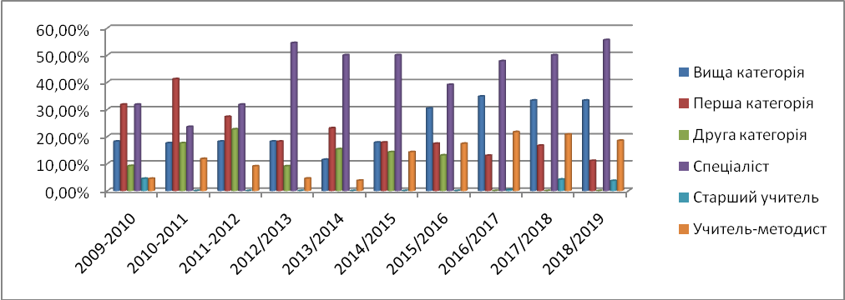
У поточному навчальному році відповідно до нормативних вимог були атестовані керівник гуртка Черкашина Т.В та вчитель початкових класів Старова В.М. Педагогічні працівники, які атестувалися в черговому (Старова В.М., Черкашина Т.В.) порядку, своєчасно пройшли курсове підвищення кваліфікації (свідоцтва у наявності).
Питання організації та проведення атестації педагогічних працівників тримається під постійним контролем адміністрації: видано накази від 10.09.2018 №185 «Про створення атестаційної комісії», від 11.10.2018 №209 «Про проведення атестації педагогічних працівників школи у 2018/2019 навчальному році», від 20.03.2019 №47 «Про підсумки проведення атестації педагогічних працівників у 2018/2019 навчальному році Про затвердження результатів атестації».
Вчителі, які атестувались, виявили активність щодо проведення відкритих уроків та заходів, участі учнів та вихованців у конкурсах різного рівня:
Черкашина Тетяна В’ячеславівна, керівник гуртка сучасного танцю
Назва конкурсу | Рівень проведення | Результативність участі
«Soul Fest-2» | Міжнародний | ІІ
«MotorFestDance» | Всеукраїнський | III
«Територія Dance» | Всеукраїнський | Лауреат 2 ступеня
«В ритме чуда» | Всеукраїнський | Срібний лауреат
«Небояки» | Всеукраїнський | ІІІ
«FlameDance Fest-3» | Всеукраїнський | Срібний лауреат
«Megapolis» | Міжнародний | Бронзовий призер
«FlameDance Fest-3» | Всеукраїнський | ІІІ
«Танцмайстер» | Всеукраїнський | ІІ
«DK Dance» | Всеукраїнський | ІІ
«Soul Fest-4» | Всеукраїнський | Бронзовий призер
«Танцмайстер» | Всеукраїнський | ІІ
Старова Вікторія Миколаївна, вчитель початкових класів, класний керівник 3-А класу.
Назва | Рівень проведення | Результативність участі
Конкурс «Майбутнє країни – в долонях дитини» | Районний | Лауреат
Урок математики за темою «Ділення трицифрового числа на одноцифрове» (26.02.2019) | Внутрішкільний | Проведено  на високому рівні
Урок української мови за темою «Поділ слів із суфіксами для переносу» (23.01.2019) | Внутрішкільний | Проведено  на високому рівні
Урок української мови за темою «Закріплення вивчення за темою «Будова слова» (24.01.2019) | Внутрішкільний | Проведено  на високому рівні
Урок літературного читання за темою «Леся Мовчун «Горіхові принцеси» за мотивами англійської народної казки. (17.01.2019) | Внутрішкільний | Проведено  на високому рівні

Атестація-2019 у закладі відбулася без порушень, звернень педагогічних працівників з апеляціями до атестаційних комісій ІІ та ІІІ рівнів не було.
Систему атестаційної роботи можна вважати ефективною: організована на принципах добровільності, відкритості і гласності, максимальної доброчесності, компетентності і об’єктивності атестація стимулювала зростання професійної компетентності педагогів, сприяла розвитку творчої ініціативи, визначення відповідності рівня професійної компетентності педагогічних працівників кваліфікаційним вимогам дозволило комплексно оцінити рівні кваліфікації педагогів (професіоналізм, продуктивність діяльності) та публічно ознайомити педагогічну громадськість з результатами діяльності педагогів, що атестуються.
Недоліки:
1. Потребує удосконалення система роботи щодо збору матеріалів для методичного портфоліо вчителів.
Реформування системи освіти вимагає від педагогічних працівників неперервного професійного зростання, однією з вимог якого є систематичне підвищення кваліфікації, що здійснюється відповідно до перспективного плану закладу. Випадків порушення термінів курсового підвищення кваліфікації, що негативно вплинуло на результати атестації педагогічних працівників, не виявлено.
Курсове підвищення кваліфікації, мотивуючи педагогів до безперервного підвищення педагогічної майстерності, надає допомогу у професійному становленні і розвитку.
У 2018/2019 навчальному році 5 вчителів-предметників підвищили рівень свого професіоналізму, всі 5 на курсах КВНЗ «Харківська академія неперервної освіти.
Про звітування вчителів свідчать записи у протоколах засідань МО та наради при директорові від 21.12.2018 №3.
На кінець 2018/2019 навчального року на виконання ст.59 Закону України «Про освіту» проведено аналіз проходження курсової перепідготовки педагогічним працівниками школи:
№ з/п | Прізвище, ім’я, по батькові | Підстава | Дата | Назва | Форма  проведення | Кількість годин
1 | Гонський Євгеній Володимирович |  | 24.09-26.09.2018 | Директори закладів освіти, що мають початкові класи | Курси ХАНО №57/06 | 12
2 | Кобзар Тетяна Євгеніївна | Наказ РУО від 23.03.2018 №78 | 23.04-18.05.2018 | образотворче мистецтво та художня культура | Курси ХАНО №97/11 | 150
3 | Фурман Наталія Валеріївна | Наказ РУО від 23.03.2018 №78 | 16.04 – 11.05. 2018 | заступник директора з НВР | Курси ХАНО №83/16 | 150
3 | Фурман Наталія Валеріївна | Наказ РУО  від 28.12.2017 №246 | 09.01 – 02.02. 2018 | Математика | Курси ХАНО №09/35 | 150
3 | Фурман Наталія Валеріївна |  | 03.03-07.06.2018 | «Особливості організації освітнього процесу в першому класі в умовах упровадження нового Державного стандарту початкової освіти» | курси ХАНО №40/24 | 60
3 | Фурман Наталія Валеріївна |  | 15-16.11.2018 | Актуальні питання фізіології, патології та організації медичного забезпечення дітей шкільного віку та підлітків. Сьогодення та майбутнє підліткової медицини | Науково-практична конференція з міжнародною участю №277/148
3 | Фурман Наталія Валеріївна |  | 15.11.2018 | Гіперактивність у дітей шкільного віку | Майстер-клас | 2
4 | Седiна Свiтлана Iванiвна | декрет
5 | Ляшенко Нiна Сергiївна | декрет
6 | Третьякова Iрина Леонiдiвна | Лист РУО від 12.10.2018 №1411/03-15/18 | 13.10.2018 | «ЗНО-2019. Тенденції, новації і робота над помилками. За напрямом: Українська мова та література» на базі Центру підвищення кваліфікації Харківського національного університету міського господарства імені О.М.Бекетова | Тренінг  №004/18 | 2
7 | Кулiк Алiна Валерiївна | Наказ РУО від 31.08.218 №157 | 10-12. 09.2018 | Особливості навчання англійської мови відповідно до Концепції «Нова українська школа» | Курси ХАНО  №96/12 | 24
8 | Старова Вiкторiя Миколаївна | Наказ РУО від 22.10.2018 №188 | 12.11 - 07.12.2018 | Початкові класи | Курси | 150
8 | Старова Вiкторiя Миколаївна |  | 30.10-07.11.2018 | «Особливості організації освітнього процесу в першому класі в умовах упровадження нового Державного стандарту початкової освіти» | ХАНО курси №197/35 | 8
9 | Губанова Людмила Анатолiївна |  | 16.12.2018 | Недискримінаційний підхід у навчанні | Онлайн-курс ЕдЕра | 32
10 | Супрунов Олександр В҆ячеславович | Наказ РУО від 21.09.2018 №169 | 29.10.2018-02.11.2018 | Харківщинознавство | Спецкурс | 36
11 | Яковчук Григорiй Миколайович
12 | Котенко Iнна Вiталiївна | Наказ РУО від 21.09.2018 №169 | 08.10.2018-12.10.2018 | Громадянська освіта | Спецкурс | 36
12 | Котенко Iнна Вiталiївна | Лист РУО від 12.10.2018 №1411/03-15/18 | 13.10.2018 | «Актуальні проблеми сучасного дисидентства на прикладі Велесової книги» за напрямом: Історія України» на базі Центру підвищення кваліфікації Харківського національного університету міського господарства імені О.М.Бекетова | Майстер-клас  №005/18 | 2
12 | Котенко Iнна Вiталiївна | Лист РУО від 12.10.2018 №1411/03-15/18 | 13.10.2018 | «Глобальні проблеми безпеки життєдіяльності на сучасному етапі розвитку людства» за напрямом: Основи здоров’я» на базі Центру підвищення кваліфікації Харківського національного університету міського господарства імені О.М.Бекетова | Майстер-клас  №014/18 | 2
13 | Вiннiкова Лариса Єгорiвна |  | 28.10.2018 | Онлайн-курс для вчителів початкової школи «Нова українська школа» | Онлайн-курс | 60
14 | Мартишко Лiлiя Ованесiвна | Декрет
15 | Черкашина Тетяна В҆ячеславiвна | Наказ РУО від 22.10.2018 №188 | 19.11 - 14.12.2018 | Керівники гуртків (художньо-естетичного напряму) | ХАНО курси №183/39 | 150/5
16 | Брегель Юлiя Павлiвна | СТУДЕНТКА
17 | Галайда Євгенiя Олексiївна |  | 17.12.2018 | Вебінар ВГ «Основа» для вчителів мови та темою: «Комунікативно-діяльнісний підхід у навчанні мови та літератури» | Вебінар ВГ «Основа» | 2
18 | Губська Марина Олексiївна |  | 03.03-07.06.2018 | «Особливості організації освітнього процесу в першому класі в умовах упровадження нового Державного стандарту початкової освіти» | ХАНО курси №40/04
18 | Губська Марина Олексiївна |  | 05.06.2018 | Онлайн-курс для вчителів початкової школи «Нова українська школа» | Онлайн-курс | 60
19 | Левко Ольга Михайлiвна |  | 05.06.2018 | Онлайн-курс для вчителів початкової школи «Нова українська школа» | Онлайн-курс | 60
19 | Левко Ольга Михайлiвна |  | 30.10-07.11.2018 | «Особливості організації освітнього процесу в першому класі в умовах упровадження нового Державного стандарту початкової освіти» | ХАНО курси №197/16 | 8
20 | Капустинська Тетяна Федорівна | СТУДЕНТКА
21 | Степанова Олена Олександрівна |  | 28.10.2018 | Онлайн-курс для вчителів початкової школи «Нова українська школа» | Онлайн-курс | 60
22 | Топчий Марина Сергіївна | СТУДЕНТКА
23 | Брусiн Iлля Олександрович | СТУДЕНТ
24 | Мартусєва Євгенія Сергіївна | СТУДЕНТКА
25 | Баланович Альона Вікторівна | СТУДЕНТКА
Всі педагогічні працівники протягом навчального року пройшли навчання на різними видами та формами проведення.
Недоліки:
Не виявлено.
Зростання рівня мотивації педагогів щодо оволодіння новими технологіями і впровадження їх елементів у професійну діяльність сприяє більш серйозному підходу вчителів школи до вибору і реалізації тем з самоосвіти в межах методичної теми школи. Відповідно до методичної теми школи продовжується робота педагогів за темами, обраними диференційовано. Самоосвітня діяльність аналізується через участь працівників у роботі методичного об’єднання, педагогічної ради, семінарів, творчих звітів.
Індивідуальна самоосвіта здійснюється на основі особистих планів, що передбачає вибір літератури, її аналіз, знайомство з практичним досвідом.
Результатом якісної самоосвіти є набутий вчителями навчальних предметів історії, географії, економіки позитивний педагогічний досвід, забезпечення удосконалення педагогічної майстерності, що реалізовано при проведенні відкритих уроків (Супрунов О.В., Горбань Є.С.), підготовці доповідей (Третьякова І.Л., Віннікова Л.Є.), у виступах перед колегами в школі: на засіданнях МО (Левко О.М.), педрадах (Кобзар Т.Є.).
Більшість проведених уроків і заходів відбулися з використанням ІКТ-технологій, що складає 100% від загальної кількості проведених уроків і свідчить про підвищення комп’ютерної грамотності вчителів-предметників, їх бажання урізноманітнити освітній процес, зробити його більш ефективним.
Недоліки:
- На офіційному сайті школи:
  - Недостатнім є висвітлення системи методичної роботи педагогічного колективу.
  - Не контролюється періодичність/своєчасність оновлення методичних матеріалів, спрямованих на допомогу вчителю.
- Педагоги ЗЗСО не презентували накопичений досвід на засіданнях районних методичних об’єднань у поточному навчальному році
З метою надання молодим вчителям методичної допомоги у розв’язанні педагогічних проблем та підтриманні їх творчої наснаги у ХЗОШ№41 у 2018/2019 навчальному році функціонує «Школа молодого вчителя». Робота «Школи молодого вчителя» спрямована на адаптацію молодих спеціалістів в учительському та учнівському колективах, попередження найбільш серйозних недоліків у професійній діяльності молодих вчителів, удосконалення форм, методів і прийомів організації й здійснення освітньої діяльності вчителя. Змістовну роботу з молодими вчителями проводили у предметних методичних об'єднаннях, де вони збагачували свої знання з теорії та методики, опановували педагогічну майстерність, завдяки чому змогли забезпечити ефективний процес навчання й виховання школярів.
Основними напрямками роботи «Школи молодого вчителя» були:
1. Здійснення заходів з поглиблення педагогічних знань, методології навчання, вивчення директивних матеріалів, документів Міністерства освіти і науки України.
2. Вивчення теорії, практики та методики виховання, психології, етики, аналіз програмних документів з питань виховної роботи, формування у молодих учителів фахових умінь і навичок.
3. Поглиблення науково-теоретичної підготовки з предмета та методики його викладання, поповнення знань із суміжних предметів.
4. Науково-методична робота з вивчення узагальненого перспективного педагогічного досвіду, визначення шляхів його творчого використання.
5. Здійснення заходів щодо підвищення освітнього, науково-методичного та культурного рівня молодого вчителя.
6. Організація проведення семінарів, оглядів, конкурсів, екскурсій, вечорів відпочинку, спортивних змагань тощо.
Список молодих учителів
ПІБ | Предмет викладання | Який рік  працює | Наставник
Брегель Ю.П. | Соціальний педагог, практичний психолог | 3-й | Фурман Н.В.
Подлігаєва М.К. | педагог-організатор | 1-й (призначена на посаду 06.02.2019) | Віннікова Л.Є.
Горбань Є.О. | Вчитель російської мови та зарубіжної літератури | 3-й | Третьякова І.Л.
Брусін І.О. | Вчитель інформатики | 2-й | Фурман Н.В.
Степанчук В.С. Н.М. | Вчитель біології | 1-й | Фурман Н.В.
Губська М.О. | початкові класи | 3-й | Віннікова Л.Є.
Топчий М.С. | Вчитель математики | 2-й | Фурман Н.В.
Баланович А.В. | вихователь групи продовженого дня | 1-й | Старова В.М.
Капустинська Т.Ф. | Заступник директора з навчально-виховної роботи, вчитель математики | 2-й | Фурман Н.В.
Левко О.М. | початкові класи | 2-й | Старова В.М.
Мартусєва Є.С. | початкові класи | 1-й | Старова В.М.
Наставництво
З метою ефективності роботи Школи молодого вчителя були призначені наставники з числа досвідчених педагогів: Третьякова І.Л., вчитель української мови та літератури, Фурман Н.В., заступник директора з навчально-виховної роботи, вчитель фізики, керівник ШМО вчителів природничо-математичного циклу; Віннікова Л.Є., вчитель початкових класів; Старова В.М., вчитель початкових класів; Котенко І.В., вчитель історії, керівник ШМО вчителів гуманітарного циклу. Учителі-наставники розробили для кожного молодого спеціаліста індивідуальні плани самоосвіти та завдання з урахуванням їхньої теоретичної і методичної підготовки. До Плану роботи школи на 2018/2019 навчальний рік було включено графік проведення занять, відкритих уроків для молодих вчителів.
Основні методи роботи, які були використані наставниками протягом навчального року:
1. Бесіда з молодими спеціалістами за конкретними розділами педагогіки з питань наукового змісту предмета, методики викладання.
2. Обмін думками щодо змісту нових здобутків психолого-педагогічної науки, педагогічної практики.
3. Спільне моделювання системи уроків з теми або окремого уроку, виховного заходу.
4. Випереджувальне проведення уроків для молодого колеги.
5. Консультування молодого вчителя щодо організації навчально-виховного процесу.
6. Спільна підготовка з питань добору дидактичного матеріалу.
7. Відвідування уроків, позакласних занять із подальшим детальним їх аналізом тощо.
Протягом навчального року було проведено 8 занять школи молодого педагога (4 заняття для вчителів першого року навчання та 4 для другого року), практичні семінари. Під час проведення занять були розглянуті питання:
№  з\п | План заняття | Виконавець | Відмітка про виконання
І-й рік навчання
 | І заняття
1 | Завдання школи адаптації. Діагностування. | Фурман Н.В.  Молоді вчителі
2 | Навчальні програми, їх особливості. | Фурман Н.В.  Молоді вчителі
3 | Оформлення зошитів, документів, кабінету. | Фурман Н.В.  Молоді вчителі
4. | Вимоги до написання поурочних планів. | Фурман Н.В.  Молоді вчителі
5. | Практичне завдання: "Створення картотеки необхідної навчально-методичної літератури, (календарно-тематичне планування)». | Фурман Н.В.  Молоді вчителі
 | ІІ заняття
1 | Сучасні вимоги до типів і структури уроку. | Кобзар Т.Є.
2 | Розвиток пізнавальних здібностей учнів під час вивчення предмету | Котенко І.В.
3 | Практичне завдання: "Розробити конспект комбінованого уроку". | Молоді вчителі
 | ІІІ заняття
1 | Сучасні підходи до організації освітнього процесу:  а) елементи розвивального навчання;  б) індивідуалізація і диференціація освітнього процесу;  в) проблемне навчання;  г) навчання творчості;  д) ТЗН;  е) міжпредметні зв’язки | Третьякова І.Л.
2 | Розробка тематичних планів. Тематичне оцінювання навчальних досягнень учнів. | Фурман Н.В.
3. | Відвідування відкритого уроку з використанням елементів розвивального навчання. | Молоді вчителі, наставники
4. | Практичне завдання: "Скласти зразки ігор до даних тем" | Молоді вчителі
 | ІV заняття
1 | Використання інтерактивних форм і методів роботи на уроках | Котенко І.В.
2 | Відвідування уроку - конференції по предмету. | Молоді вчителі, наставники
3 | Діагностування молодих вчителів. | Фурман Н.В.
4 | Підсумок роботи | Фурман Н.В.
ІІ рік роботи
№  з\п | План заняття | Виконавець | Відмітка про виконання
 | І заняття
1 | Ознайомлення з планом роботи на рік | Фурман Н.В.
2 | Значення і можливості предмету:  а) характеристика особливостей викладання  б) дослідження можливостей розумового розвитку школярів  в) наступність вивчення предмету | Фурман Н.В.
3 | Шляхи підвищення ефективності уроку. | Третьякова І.Л.
4 | Ефективне використання кабінету при викладанні предмету. ТБ на уроках. | Фурман Н.В.
 | ІІ заняття
1 | Аналіз якості знань і умінь, навичок. Типові недоліки у викладанні.  а) критерії якості знань  б) рівні засвоєння знань  в) основні фактори, які впливають на якість знань  г) педагогічні вимоги до контролю знань | Фурман Н.В.
2 | Відвідування уроку-семінару з предмету | Молоді вчителі, наставники
3 | Розробити завдання до уроку тематичного оцінювання в 8 класі. | Молоді вчителі
 | ІІІ заняття
1 | Прийоми і методи організації та проведення самостійної роботи:  а) режим і графік роботи  б) раціональна робота з підручником і додатковою літературою  в) систематизація і узагальнення знань, складання і використання таблиць, опорних схем.  г) організація групової роботи. | Котенко І.В.
2 | Відвідування відкритого уроку (проведення самостійної роботи). | Молоді вчителі, наставники
3 | Скласти завдання-інструкцію для проведення самостійної роботи на уроці за вибраною темою. | Молоді вчителі
 | ІV заняття
1 | Проведення уроків різних типів.
2 | Відвідування уроку-подорожі з предмету | Молоді вчителі, наставники
3 | Діагностування вчителів. | Фурман Н.В.
4 | Підсумок роботи. | Фурман Н.В.

ІІІ рік роботи
№  з\п | План заняття | Виконавець | Відмітка про виконання
 | І заняття
1. | Застосування групової форми пізнавальної діяльності учнів на уроках . | Віннікова Л.Є.
2. | Відвідування відкритого уроку з використанням групової форми роботи. | Котенко І.В.
3. | Розробити зразки групових завдань до однієї з обраних тем. | Молоді вчителі
 | ІІ заняття
1. | Формування практичних умінь і навичок при викладанні предмету. | Третьякова І.Л.
2. | Вимоги до проведення та оформлення практичних і лабораторних робіт. Форми проведення практичних робіт. | Фурман Н.В.
3. | Відвідування відкритого уроку з практичною роботою. | Молоді вчителі, наставники
4. | Розробити інструктивні картки для проведення практичної роботи з використанням елементів диференційованого навчання. | Молоді вчителі
 | ІІІ заняття
1. | Технологія організації освітньої діяльності учнів. Робота з обдарованими учнями. | Супрунов О.В.
2. | Самоаналіз уроку. | Фурман Н.В.
3. | Відвідування відкритого уроку з використанням проблемного методу навчання.. | Третьякова І.Л.
4. | Скласти конспект уроку з використанням опорних схем. | Молоді вчителі
 | ІV заняття
1. | Інтенсифікація процесу навчання - як один з шляхів підвищення ефективності уроку. | Фурман Н.В.
2. | Портрет творчого вчителя. Умови розвитку творчості. | Кулік А.В.
3. | Відвідування відкритого уроку біології з використанням принципів інтенсифікації навчання. | Молоді вчителі, наставники
4. | Круглий стіл "Молодий вчитель - уроки перших уроків". | Молоді вчителі, наставники
5. | Діагностування вчителів. Підбиття підсумків роботи школи. | Фурман Н.В.

У роботі з молодими спеціалістами протягом поточного навчального року використовувалися колективно-групові та індивідуальні форми методичної роботи, основним завданням яких було надання допомоги у самостійному вивченні певного складного для них питання. Під час роботи з молодими спеціалістами використовувалися такі форми роботи:
- індивідуальна бесіда з кожним молодим учителем. У бесіді з молодими вчителями з'ясовувалися їхні нахили, бажання, інтереси;
- бесіда «Методична література, що допомагає у підготовці до проведення уроків»;
- практикуми «Написання конспектів уроків. Вибір методів і форм навчання відповідно до типу уроку», «Аналіз та самоаналіз уроку», «Педагогічне діагностування: методика проведення».
З молодими педагогами було проведено діагностування за такими методиками, як: «Діагностика типу професійної спрямованості молодого педагога», «Вивчення професійної тривоги», «Вивчення індивідуального стилю педагогічної діяльності», «Психологічний мікроклімат на уроці». За результатами діагностувань молодим спеціалістам були надані індивідуальні консультації та блоки психологічних порад: «Пам'ятка молодому вчителеві», «Як організувати урок, підтримати дисципліну та працездатність учнів», «Десять порад молодому педагогу», «Вимоги до сучасного уроку», «Правила, яких має дотримуватися вчитель щодо учнів з початковим рівнем знань».
Були виявлені проблеми молодих спеціалістів: нераціональність розподілу часу на уроці, обмеження самостійності учнів, недостатня диференціація навчання.
Навчання у Школі молодого вчителя має результативність. Учні молодих учителів беруть участь у роботі МАН, олімпіадах та конференціях:
І місце у ІІ (районному) етапі Всеукраїнської учнівської олімпіади з інформаційних технологій (Кашталап Д., 10-А клас) (керівник Брусін І.О.); ІІІ місце у ІІ (районному) етапі Всеукраїнської учнівської олімпіади з російської мови (Третьякова М., 11-А клас) (керівник Горбань Є.О.), ІІІ місце у районному етапі ХVІІ міської олімпіади випускників школи І ступеня «Путівка в науку» (Єсюніна П.(математика) та Честікова А.(природознавство), 4-А клас) (керівник Мартусєва Є.С.).
Недоліки:
1. Має місце пасивне ставлення деяких педагогів, як досвідчених, так і молодих, до обміну досвідом і удосконалення якості викладання.
2. Труднощі викликає у деяких вчителів правильний вибір теми самоосвіти, планування роботи за темою.
Рівень виступу вчителів школи у професійному конкурсі «Учитель року» залишається на рівні минулого року: у 2019 році за висновками журі районного етапу вчитель географії Супрунов О.В. став лауреатом у номінації «Географія».
Окрім цього, педагоги школи взяли участь:
ПІБ вчителя | Посада | Назва заходу | Дата участі
Кобзар Тетяна Євгеніївна | вчитель української мови та літератури | 13 Всеукраїнська філософська історико-краєзнавча конференція учнівської молоді «Пізнай себе, свій рід, свій нарід» на базі Харківського національного університету імені В.Н.Каразіна.  Стаття: «Харківські медики на передових шляхах країни» | 20.02.2019

Загальне місце школи у районному рейтингу
Всеукраїнських учнівських олімпіад

Цього року учні школи взяли участь в усіх номінаціях ІІ етапу олімпіад з базових дисциплін, крім біології, екології, хімії (у зв’язку з вакансією вчителя). З них 8 учнів стали переможцями та призерами (додаток) (минулоріч також 8). Кількість переможців складає 10,6% від кількості учасників та 11,8% від загальної кількості учнів 8-11 класів за мережею. Згідно рейтингу закладів району за підсумками ІІ (районного) етапу Всеукраїнських учнівських олімпіад з базових дисциплін у 2018 році наша школа посіла 9 рейтингове місце (минулоріч також 9 місце) у кількісному співвідношенні переможців олімпіад, отримавши 22 рейтингових бали (минулого року 13).
За навчальними предметами результати розподілились так:
У порівнянні з минулим роком в поточному навчальному році загальна кількість переможців II (районного) етапу Всеукраїнських учнівських олімпіад залишилась такою ж, при цьому рейтингова сума серед шкіл району збільшилась з 13 до 22 (у 2016 році - 12). Результати ІІ етапу олімпіад засвідчили, що покращилась результативність роботи вчителів з підготовки до олімпіад з таких предметів як історія, інформаційні технології та географії, де учні стали переможцями. Вперше за три роки учні вибороли перше місце. Не змінилася ситуація з результатами участі учнів в олімпіадах з астрономії, англійської мови, фізики, інформатики, математики. Як і минулого року з цих предметів учні школи не вибороли жодного призового місця та виявили слабкі знання теоретичного матеріалу та недостатню сформованість практичних навичок. У районній олімпіаді випускників початкових класів «Путівка в науку» із 3-х учасників вибороли Дипломи переможців 2 учнів, яких підготувала вчитель Мартусєва Є.С.
Недоліки:
1. Педагоги закладу не зорієнтовані на досягнення високих особистих та професійних результатів.
2. Відсутня наступність між допрофільною підготовкою та профільним навчанням.
На І (районний) етап Конкурсу-захисту робіт Малої академії наук України представлено 2 науково-дослідницькі роботи (2017/2018 н.р. – 3).У ІІ (обласному) етапі взяли участь 2 учнів, але призові місця учні не посіли.
За результатами проведення І етапу конкурсу-захисту, згідно наказу Управління освіти адміністрації Основ’янського району від 10.12.2018 №221 «Про результати проведення І етапу Всеукраїнського конкурсу-захисту науково-дослідницьких робіт учнів-членів Малої академії наук України у 2018/2019 навчальному році», були визначені учні-переможці та призери за відділеннями та секціями:
Наукова секція “Мистецтвознавство”
І місце | – Третьякова Марія Геннадіївна, учениця 11-го класу ;  наукові керівники:  – Кобзар Тетяна Євгеніївна, учитель української мови та літератури, спеціаліст вищої категорії, старший учитель;  – Третьякова Ірина Леонідівна, учитель української мови та літератури, спеціаліст вищої категорії, учитель-методист.
Наукова секція “Правознавство”
І місце | – Михаревич Євгеній Володимирович, учень 11-го класу;  науковий керівник:  – Супрунов Олександр В’ячеславович, учитель історії та географії , спеціаліст першої категорії.
Згідно наказу управління освіти адміністрації Основ’янського району від 11.12.2018 №222 «Про направлення та склад команд для участі у ІІ етапі Всеукраїнського конкурсу-захисту науково-дослідницьких робіт учнів-членів Малої академії наук України у 2018/2019 навчальному році» учениця 11-А класу Третьякова М.Г. та учень 11-А класу Михаревич Є.В. увійшли до складу команди-учасниці ІІ етапу конкурсу-захисту і будуть представляти районну команду у роботі наукового відділення «Літературознавство, фольклористика та мистецтвознавство» (секція «Мистецтвознавство») та наукового відділення «Філософії та суспільствознавства» (секція Правознавство»).
Серед результативності участі учнів школи у турнірах слід виділити щорічно високу результативність з історії (ІІ місце у районному етапі), географії та економіки (ІІІ місце у районному етапі) (керівник команди, вчитель географії Супрунов О.В.)
Недоліки:
- Недостатньою є:
- кількість учнів – учасників МАН у порівнянні з минулими навчальним роками.
- інформаційно-організаційна робота щодо залучення учнів до участі в гуртках науково-дослідницького спрямування (ХОСЮТур та ХЦ ДЕД «Будинок вчителя»).
Відсутні роботи у секціях: наук про Землю, технічних наук; комп’ютерних наук; математики; фізики і астрономії; економіки; хімії та біології; екології та аграрних наук.
Недоліки:
1. Не маємо призових місць у районних турнірах з математики, біології, хімії, інформатики, у змаганнях з пожежно-прикладного спорту.
2.Не залучаються:
- до підготовки команд викладачі вищих навчальних закладів, фахівці та студенти - переможці турнірів минулих років.
В рамках співробітництва з вищими навчальними закладами 16.02.2019 учні школи Третьякова М., Кашталап Д., Бучковська М. разом із заступником директора Капустинською Т.Ф. та педагогом - організатором Подлігаєвою М.К. відвідали Харківський торгово-економічний інститут Київського національного торговельно-економічного Університету. Учні та вчителі взяли участь у економічному квесті, отримали сертифікати.
В рамках тижня профорієнтації, 31 січня до нашої школи завітали представники двох навчальних закладів: Харківського національного університету внутрішніх справ та Державного професійно-технічного навчального закладу «Регіональний центр професійної освіти ресторанно-готельного, комунального господарства, торгівлі і дизайну». Вони представили свої заклади, розповіли про факультети, іспити, які треба скласти для вступу на обраний факультет, де та як студенти проходять практику, представили роботи студентів. Інформація була цікавою та корисною.
21 лютого 2019 року учениця 8-А класу Лученцова Анастасія взяла участь у Всеукраїнській філософській історико-краєзнавчій конференції учнівської молоді «Пізнай себе, свій рід, свій нарід» на базі Харківського національного університету імені В.Н.Каразіна з науково-дослідницькою роботою про життєвий шлях колишньої учениці школи №41 Рейнес Ерни Самуїлівни, відомого науковця та лікаря-терапевта міста Харкова.
Учні 8-А класу 08.02.2019 на базі бібліотеки Харківського національного університету імені В.Н.Каразіна відвідали виставку молодої художниці Кононової Тетяни-Аліси, яка ілюструвала поетичні твори харківської поетеси Елеонори Булгакової.
27 березня 2018 році учні школи взяли участь у студентсько-учнівській науково-практичній конференції «Навчальний заклад: історія та сучасність» на базі історичного факультету Харківського національного педагогічного університету імені Г.С. Сковороди. Лученцова Анастасія виступила з доповіддю «Медики на шляхах війни», учень 11-А класу Михаревич Євгеній – з доповіддю «Внесок Лиходія В.М. у літакобудівництво», учні отримали грамоти за кращі доповіді.
Школа багато років співпрацює з музеєм-квартирою сім’ї Гризодубових та музеєм Холокосту. Наслідком цієї роботи стала стаття у газеті «Слово ветерана Харківщини » «Герой з Основи» про героїчний шлях колишнього випускника школи штурмана морської авіації Толмачова О.Ф.
В рамках співпраці з Державною академією дизайну 22 лютого 2018 року на базі школи проведено спільний захід з нагоди відзначення 95-річчя народного художника України Геращенка В.Ф., колишнього учня школи. Також учні відвідали профорієнтаційний захід на базі Державної академії дизайну: екскурсія на кафедру живопису, кафедру дизайну, майстерню, де працював Геращенко В.Ф.
Найбільш розповсюджені форми роботи з учнями: керівництво науково-дослідницькими роботами школярів-членів МАН України, підготовка дітей до Всеукраїнських учнівських олімпіад та турнірів, проведення профорієнтаційної роботи, відвідування учнями лекцій, екскурсій до ВНЗ.
Недоліки:
1. Співпраця з ВНЗ обмежується епізодичними заходами щодо підготовки учнівських робіт на конкурс-захист МАН та профорієнтації.
2. Не стало системою запрошення науковців вищих навчальних закладів для роботи з вчителями.
Внутрішкільному контролю (далі ВШК) підлягали питання щодо стану викладання навчальних предметів (українська мова, історія, правознавство/громадянська освіта, економіка, географія, людина і світ, математика, фізична культура), якість знань учнів (за результатами семестрів та тематичних оцінювань), ведення шкільної документації, виконання навчальних програм та рішень педагогічних рад і нарад. У процесі контролю використовувались спостереження, вивчення, перевірки, співбесіди, індивідуальні бесіди, відвідування уроків та позакласних заходів, анкетування.
Внутрішкільний контроль здійснено за планом роботи закладу, відповідно з перспективним графіком, що забезпечило періодичність і виключило нераціональне дублювання в організації перевірок.
Моніторингу підлягали питання щодо стану здоров’я учнів, організація харчування, виконання режиму, виконавська дисципліна, навчально-методичне забезпечення, діагностика педагогічної майстерності.
У 2017/2018 навчальному році адміністрацією відвідано 75 заходів, з них уроків 68, що складає 90,7% (з них у ІІ с. - 39) уроки, з них: 53 (ІІ с. - 29) уроків (77,94%) проведено на високому рівні, 9 (ІІ с. - 4), 13,2% – на достатньому рівні,6 (ІІ с. - 3) 8,8% – на середньому рівні. У порівнянні з минулим 2017/ 2018 навчальним роком на 6 уроків (на 8,8%) збільшилась кількість заходів високого рівня.
Із 7 відвіданих позакласних заходів (конференції, виховні години, години спілкування, екскурсії, батьківські збори, засідання МО вчителів-предметників, 6 проведені на високому рівні, один - на достатньому.
Адміністрація навчального закладу контролює організаційні аспекти та якість навчання учнів за індивідуальною формою: проведено анкетування батьків, співбесіди з учнями, відвідано 5 занять.
Результати ВШК оформлені у вигляді аналітичних довідок, які доведені до відома вчителів на педагогічних радах (протоколи від 19.10.2018 №1, від 22.12.2018 №3. Від 04.01.2019 №4, від 11.02.2019 №5, від 04.03.2019 №6, від 24.04.2019 №9), МО (протоколи МО вчителів гуманітарного циклу, природничо-математичного циклу, вчителів початкових класів). Складено заходи щодо усунення виявлених недоліків та поліпшення результативності.
Отже, план внутрішкільного контролю за 2018/2019 навчальний рік в основному виконано.
Недоліки:
- Не всі навчальні заняття (уроки та позакласні заходи) відповідають вимогам сучасності, 8,8% уроків проведено на середньому рівні: не продумується планування уроку для конкретного класу, конкретних учнів (за рівнями навчання), відсутня диференціація навчання.
- Не визначені індивідуальні траєкторії у роботі з обдарованими та здібними школярами вчителями Кулік А.В., Степанчук В.С.
- Мають місце недоліки у веденні шкільної документації (класних журналах, журналах факультативів і спецкурсів, особистих справах).
Аналіз роботи методичних об’єднань свідчить про відповідність тематики засідань плану роботи школи, основним завданням закладу освіти, відображає основні проблеми. Засідання ретельно продумані, виступи і висновки базуються на аналізі та практичних результатах.
На засіданні МО вчителів гуманітарного циклу розглянуті питання впровадження компетентнісного підходу на уроках історії, пошук продуктивних форм і методів викладання гуманітарних дисциплін з метою виховання в учнів духовності і високої інтелектуальної культури.
На засіданні МО вчителів початкової школи приділялась велика увага організації підготовки старших дошкільнят в умовах ЗЗСО, роботі Школи майбутнього першокласника.
Недоліки:
- «Слабким» місцем у роботі педагогічного колективу є використання інформаційно-комунікаційних технологій на сучасному рівні: учителі-предметники не в повній мірі використовують можливості Інтернету, шкільної бібліотеки-медіатеки.
- Повільно ведеться робота щодо узагальнення та розповсюдження перспективного педагогічного досвіду з розвитку пізнавального інтересу учнів до навчальних предметів (робота факультативів, спецкурсів, гуртків тощо).
Виходячи із вищезазначеного, рекомендувати вважати основними завданнями 2019/2020 навчального року:
- Забезпечення:
1.1. професійного зростання педагогів, включення їх у інноваційні процеси освіти України;
1.2. реалізації особистісно орієнтованого навчання і виховання;
1.3. удосконалення методики проведення уроків, індивідуальної та групової роботи з обдарованими учнями та тими, хто навчається на низькому та середньому рівнях;
1.4. впровадження технології розробки уроків з використанням ІКТ.
- Продовження знайомства вчителів з інноваційними навчальними технологіями, методичною та педагогічною літературою.
- Спрямування позаурочної діяльності вчителів та учнів на якісну підготовку учасників олімпіад та конкурсів.
У 2019/2020 навчальному році продовжити роботу за темою «Використання компетентнісно зорієнтованих технологій розвитку особистості в контексті Нової української школи».
підсумки спортивно-масової та фізкультурно-оздоровчої роботи у школі в 2018/2019 навчальному році

Згідно з Планом роботи школи на 2018/2019 навчальний рік, на виконання наказів по школі «Про організацію роботи школи культури здоров’я у 2018/2019 навчальному році» та «Про організацію та проведення шкільних змагань з фізичної культури у 2018/2019 навчальному році» у2018/2019 навчальному році проводилась робота по залученню учнів школи до спортивно-оздоровчої роботи.
Створення умов для збереження фізичного здоров'я учнів, залучення їх до систематичних занять фізичною культурою та спортом, військово-патріотичне виховання було одним із пріоритетних напрямків роботи школи.
Основними завданнями фізичного виховання було зміцнення здоров’я учнів, залучення їх до занять спортом, збільшення рухової активності, ведення здорового способу життя.
Відповідно до Закону України «Про фізичну культуру і спорт» та
з метою виконання Державного стандарту базової і повної загальної середньої освіти, для виконання в повному обсязі навчальної програми
з фізичної культури за рахунок варіативної складової робочого навчального плану виділено додатковий час на вивчення фізичної культури у 10-му класі (0,5 години на тиждень). Третя година фізичної культури у 10-11-х класах компенсується за рахунок залучення учнів до позаурочної та позакласної роботи з предмета.
Предмет «Фізична культура» реалізується за рахунок інваріантної складової та варіативних модулів, які визначені шляхом письмового опитування учнів, враховуючи матеріальну базу, регіональні спортивні традиції та кадрове забезпечення: 5-6-ті класи – футбол, баскетбол, волейбол, легка атлетика, гімнастика, туризм; 7-8-мі класи – футбол, баскетбол, волейбол, легка атлетика, гімнастика; 9-А клас - футбол, баскетбол, волейбол, легка атлетика; 10-А клас - легка атлетика, волейбол, баскетбол, 11-А клас – легка атлетика, волейбол, баскетбол.
Вивчення предмету «Фізична культура» в 2018/2019 навчальному році здійснювалося за такими програмами:
1 клас – Типова освітня програма для учнів початкової школи (під керівництвом О.Я.Савченко) (наказ МОН від 21.03.2018 №268);
2-4 класи – Навчальна програма для загальноосвітніх навчальних закладів «Фізична культура. 1-4 класи» (наказ МОН від 05.08.2016 №948);
5-9 класи – Навчальна програма для загальноосвітніх навчальних закладів «Фізична культура. 5-9 класи». (наказ МОН від 23.10.2017 №1407);
10-11 класи – «Фізична культура» для 10-11 класів закладів загальної середньої освіти (наказ МОН від 23.10.2017 № 1407), у якій імплементовано компетентнісний підхід до вивчення предмета.
Перевірка показала, що запланована кількість уроків фізичної культури в цілому виконана, дати проведення уроків відповідають календарно-тематичному плану педагогів. При виставленні тематичної оцінки враховувалися всі види навчальної діяльності, що підлягали оцінюванню протягом вивчення теми. Рівень навчальних досягнень учитель визначав за показником навчального нормативу основної групи та за технічними показниками виконання вправи або рухової дії. При цьому проведення окремої тематичної атестації при здійсненні відповідного оцінювання не було. Оцінка за виконання нормативу не була домінуючою при здійснення тематичного, семестрового чи річного оцінювання.
При проведенні занять з фізичної культури вчителі дотримувались «Правил безпеки життєдіяльності під час проведення занять з фізичної культури і спорту в загальноосвітніх навчальних закладах»
Відповідно до наказу по школі «Про організацію уроків фізичної культури в 2018/2019 навчальному році» від 07.09.2018 №169 забезпечено неухильне дотримання планування роботи та оцінювання навчальних досягнень учнів, виходячи з державних нормативів та враховуючи приналежність учнів до відповідних медичних груп. У школі працюють військово-спортивні гуртки «Захисник Батьківщини» та «Юний командир», танцювальний гурток «Експресія».
У рамках проведення обласних щорічних змагань учнівської та студентської молоді «Спорт протягом життя» проведено шкільні змагання з 8 видів спорту.

2018/2019 навчальний рік був багатим на спортивні досягнення:

- І місце у змаганнях «Харківської шкільної бадмінтонної ліги»;

- ІІ місце у районних змаганнях з гандболу серед хлопців;

- ІІ місце у районних змаганнях з баскетболу серед дівчат (молодша група);

- І місце у районних змаганнях з баскетболу 3х3 серед дівчат;

- ІІІ місце у районних змаганнях з гандболу серед дівчат;

- 11 жовтня 2018 року збірна школи з легкоатлетичного чотирьохборства серед учнів 6-7-х класів посіла III місце, а збірна 8-9-х класів – I місце; І місце у загальному заліку та 4 місце на міському етапі;

- 8 жовтня 2018 року збірна команда з футболу виборола І місце у районних змаганнях з футболу серед учнів 2006 року на приз «Шкіряний м’яч»;

- ІІ місце у змаганнях з мініфутболу серед дівчат;

- ІІ місце у районних змаганнях «Старти надій» (7 клас) 7х7.

Учень 8-А класу Пендрик Артем посів І місце у відкритому Кубку "Білий ведмідь" з таеквон-до ІТФ серед хлопців 11-13 років.

Пробіг «Основ’янська весна» у квітні 2019 року учні школи успішно пройшли з такими результатами: І місце на 1000 м – Богдан Воробйов (6-А), І місце серед дівчат 500 м – Рахімова Валерія (5-А), ІІІ місце серед хлопців 500 м – Шарко Максим (5-А), І місце серед жінок 20 – 35 5000 м – Кашталап Дарина (11-А).
Щодня фізоргами класів школи під музику проводилась ранкова гімнастика для учнів 1-11 класів.
Вже традиційно, двічі на рік, у школі проводяться загальношкільні “Дні здоров'я” у Основ'янському лугопарку, під час яких проходять спортивно-туристичні змагання. В цьому році ці змагання складалися з декількох етапів, які проводились на спортивних станціях. Діти всієї школи були об’єднані у 3 вікові групи.
Разом з цим, гострою ще залишається проблема забезпечення школи спортивним обладнанням та інвентарем, оновленням спортивної зали. Вирішення гострих матеріальних проблем спортивного спрямування залишається завданням на наступний навчальний рік.
стану організації харчування учнів
Харківської загальноосвітньої школи І-ІІІ ступенів №41
Харківської міської ради Харківської області

У ІІ семестрі 2018/2019 навчального року харчування учнів школи було організовано на виконання Законів України «Про освіту», «Про загальну середню освіту», «Про дошкільну освіту», «Про професійно-технічну освіту», на виконання постанови Кабінету Міністрів України від 22.11.2004 № 1591 «Про затвердження норм харчування у навчальних та дитячих закладах оздоровлення та відпочинку» (зі змінами), наказу Міністерства освіти і науки України від 21.11.2002 № 667 «Про затвердження Порядку встановлення плати для батьків за перебування дітей у державних і комунальних дошкільних та інтернатних навчальних закладах» (зі змінами), Комплексної програми розвитку освіти м. Харкова на 2018-2022 роки, затвердженої рішенням 16 сесії Харківської міської ради 7 скликання від 08.11.2017 № 826/17 «Про затвердження Комплексної програми розвитку освіти м. Харкова на 2018-2022 роки» (зі змінами), рішення 23 сесії Харківської міської ради 7 скликання від 28.11.2018 № 1282/18 «Про бюджет міста Харкова на 2019 рік», рішення виконавчого комітету Харківської міської ради від 12.12.2018 № 911 «Про організацію харчування учнів та вихованців закладів освіти м. Харкова у 2019 році», наказу Управління освіти адміністрації Основ’янського району Харківської міської ради від 27.12.2018 №231 «Про організацію харчування дітей у закладах дошкільної та загальної середньої освіти», наказу по школі від 29.12.2018 №264 «Про організацію харчування дітей у навчальному закладі у ІІ семестрі 2018/2019 навчального року».
Мета перевірки: визначення стану роботи школи щодо організації харчування учнів; забезпечення виконання нормативних і законодавчих документів з даного питання.
За результатами перевірки з’ясовано наступне.
1. Річний план роботи закладу.
У ХЗОШ №41 річний план роботи містить інформацію щодо організації харчування учнів у минулому навчальному році.
У плані роботи школи розроблений окремий розділ з питань організації харчування п. 4.4.12. «Організація харчування учнів», наявні відмітки про виконання із зазначенням місця збереження підсумкових матеріалів згідно з номенклатурою справ.
Разом з тим, виявлені такі недоліки:
- не проаналізовано стан організації харчування у розрізі класів;
- за наслідками аналізу не визначені проблеми в організації харчування дітей;
- наявні відмітки про виконання, але місце збереження підсумкових матеріалів згідно з номенклатурою справ зазначається не завжди.
2. Висвітлення питання у протоколах педагогічної ради.
Питання про роботу школи щодо організації харчування розглянуто на педагогічній раді 04.01.2019 (протокол № 4), на нараді при директорі 06.02.2019 (протокол №5), 25.03.2019 (протокол №6), 10.04.2019 (протокол №7).
Недоліки:
- Контроль за виконанням прийнятих рішень здійснюється не систематично.
3. Видання наказів з організації харчування.
На виконання заходів щодо організації харчування в школі, згідно плану роботи школи протягом другого семестру 2018/2019 навчального року було призначено відповідального за організацію та облік безкоштовного харчування, організовано роботу щодо підготовки їдальні до початку навчального року, оформлено інформаційні куточки для учнів та батьків щодо харчування дітей, оновлено бази даних дітей, які потребують пільгового та дієтичного харчування, організовано безкоштовне харчування дітей 1-4 класів, дієтичне харчування.
Згідно наказу директора школи від 29.12.2018 № 264 було виділено безкоштовне харчування учням пільгового контингенту школи: Соловйову Даніїлу Олександровичу, учню 7-А класу, 01.12.2005 р.н., дитині, позбавленій батьківського піклування; Шпаковській Лідії Дмитрівні, дитині - сироті, 16.09.2003 р.н., учениці 9-А класу; Романюк Дар’ї Володимирівні, учениці 5-А класу, 21.02.2008 р.н., дитині, позбавленій батьківського піклування; Самойлову Олександру Юрійовичу, учню 7-А класу, 12.10.2005 р.н., як дитині, позбавленій батьківського піклування; Підлозній Вікторії Володимирівні, учениці 4-А класу, 26.07.2009 р.н., як дитині з малозабезпеченої сім’ї; Ананьєву Артему Миколайовичу, 09.10.2004 р.н., учню 4-А класу, як дитині з малозабезпеченої сім’ї, та виділено безкоштовне харчування 139 учням 1-4 класів згідно мережі школи і 36 учням 1-х класів – безкоштовне молоко. Вартість харчування складало: сніданок – 11 грн., для пільгового контингенту – 14 грн., харчування молоком – 6,36 грн. Дієтичне харчування (стіл №5) було організовано для 9 учнів школи на підставі медичних довідок і рекомендацій, згідно наказу від 31.08.2018 №155 та внесено зміни протягом року згідно наказів .
Документи для надання дітям безкоштовного харчування оформлені нормативно.
4. Класні журнали. Журнали обліку безкоштовного харчування, меню, перспективне меню.
Гарячим харчуванням охоплені всі учні початкових класів та діти пільгової категорії. Учні 5-11 класів харчуються за кошти батьків. Організовано дієтичне харчування для 14 учнів, які його потребують (100% охоплення).
Охоплення харчуванням у ІІ семестрі 2018/2019 навчального року
Параметр | січень | лютий | березень | квітень | травень
Охоплення харчуванням учнів 1-11 класів | 99% | 100% | 100% | 100% | 100%
Охоплення харчуванням учнів 5-11 класів | 99% | 99% | 99% | 99% | 99%
Охоплення гарячим харчуванням учнів 1-11 класів | 99% | 100% | 100% | 100% | 100%
Охоплення гарячим харчуванням учнів 5-11 класів | 98% | 99% | 99% | 99% | 99%
Харчування учнів ГПД | 100% | 100% | 100% | 100% | 100%
У поточному навчальному році залишився стабільно високим відсоток учнів, які харчуються у їдальні. Харчується майже 100% учнів школи та майже 100% отримують гаряче харчування. У початковій школі харчується 100% учнів. Як видно з таблиці, охоплення гарячим харчуванням та іншими видами харчування учнів у ІІ семестрі було стабільним.
У навчальному закладі розроблено та затверджено графік харчування учнів у шкільній їдальні, дотримується режим харчування відповідно до р.10 ДСанПіН 5.5.2.008-01. Під постійним контролем адміністрації школи питання чергування вчителів у їдальні під час прийому їжі дітьми. Учні, які знаходяться на індивідуальному навчанні, гарячим харчуванням не охоплені.
Під час перевірки відповідності даних у звітах про безкоштовне харчування та обліку відвідування учнями навчальних занять у класних журналах розбіжностей не виявлено.
5. Організація безкоштовного харчування учнів 1-х класів молоком.
У школі організовано харчування першокласників молоком, дотримуються санітарно-гігієнічні умови під час харчування учнів 1-А класу молоком у класній кімнаті. Облік харчування учнів молоком відповідає обліку відвідування учнями навчальних занять.
6. Організація питного режиму. Питний режим впроваджується шляхом забезпечення альтернативного водопостачання: негазованою водою гарантованої якості «Роганська» згідно договору № від 15.12.2016 між батьківським комітетом школи та ПФ «Галс» (висновок державної санітарно-епідеміологічної експертизи №05.03.02-04/79044 від 07.08.2012) та кип’яченою водою на харчоблоці.
7. Дотримання санітарно-гігієнічних умов обідньої зали, харчоблоку.
У школі санітарно-гігієнічні умови функціонування обідньої зали та харчоблоку, в основному, виконуються. Санітарний стан приміщення задовільний. Технологічне обладнання харчоблоку знаходиться у робочому стані. Буфетна продукція різноманітна, відповідає нормам п. 10 ДСанПіН 5.5.2.008-01, є безпечною для вживання. Продукти харчування зберігаються згідно з умовами їх зберігання при відповідній температурі з урахуванням товарного сусідства і дотриманням термінів їх реалізації. Куточки для миття рук знаходяться у їдальні. Протягом року за кошти комбінату дитячого харчування було придбано м’ясорубку та духову шафу, що підвищило якість виготовленої продукції та забезпечило дотримання технології виготовлення страв.
Заплановано частковий ремонт обідньої зали влітку 2019 року, а саме встановлення 4 нових вмивальників. Також в поточному році комбінатом дитячого харчування проведено заміну старої електропічки, що значно покращило умови приготування їжі та якість отриманої продукції.
8. Кадрове забезпечення. Школа протягом року була забезпечена медичним працівником (медичною сестрою) яка працює у школі з початку навчального року та відповідає за бракераж продукції.
Бракеражний журнал заповнюється своєчасно. Щоденні проби зберігаються в холодильнику на харчоблоці, підписані.
9. Книга протоколів засідань ради закладу.
На засіданнях ради школи питання щодо організації харчування учнів розглядається систематично, протокол № 4 від 16.01.2019 «Про організацію громадського контролю за якістю харчування у 2019 році», протокол № 5 від 04.03.2019 «Про підсумки громадського контролю організації харчування, медичного обслуговування учнів та дотримання вимог санітарно-гігієнічного режиму в школі у 2018 році та організацію громадського контролю з цих питань у 2019 році»; протокол № 6 від 28.03.2019 «Про залучення до гарячого харчування учнів школи та урізноманітнення продукції»; протокол № 7 від 27.04.2019 «Про організацію харчування учнів у пришкільному таборі відпочинку», протокол № 9 від 11.06.2019 «Про підсумки роботи щодо організації харчування у 2018/2019 навчальному році».
Недоліки:
- контроль за виконанням прийнятих рішень не здійснюється.
Рекомендації.
1. Доповісти про результати перевірки на нараді при директорові.
Червень 2019 року
2. Аналізуючи роботу за навчальний рік, звернути увагу на роботу класних керівників з батьками та учнями з питання раціонального харчування та роботу щодо створення необхідних матеріально-технічних умов для організації харчування.
Червень-липень 2019 року
3. До плану роботи школи на 2019/2020 навчальний рік внести тематику проведення виховних годин з питань раціонального харчування дітей.
Червень-липень 2019 року
4. Здійснювати постійний контроль за обліком безкоштовного харчування учнів.
Протягом 2019/2020 навчального року
5.Проводити відповідну роботу щодо оновлення обладнання харчоблоку та проведення капітального ремонту обідньої зали.
Протягом 2019/2020 навчального року
підсумки профілактичної роботи
з питань запобігання всім видам дитячого травматизму
у ІІ семестрі 2018/2019 році

Школою проводиться робота, спрямована на запобігання всім видам дитячого травматизму як під час навчально-виховного процесу так і в позаурочний час. Так на виконання ст.ст. 3, 17, 24, 51, 53 Закону України «Про освіту», ст.ст. 5, 22, 38 Закону України «Про загальну середню освіту», Закону України «Про охорону дитинства» та інших нормативних документів, які забезпечують реалізацію державної політики в галузі охорони дитинства та з метою запобігання всім випадкам дитячого травматизму у школі протягом 2018/2019 навчального року роботу школи було організовано та проведено згідно наказів по школі.
У відповідності до вимог ведеться шкільна документація, навчальний заклад в цілому забезпечений нормативно-правовими документами та періодичними виданнями з цієї тематики. Ведуться журнали вступного та цільового інструктажів з безпеки життєдіяльності.
З метою підвищення рівня організації роботи, спрямованої на запобігання та профілактику дитячого травматизму, школою складено і виконано плани спільних заходів з працівниками ДАІ ГУМВСУ в Харківській області.
Питання підведення підсумків профілактичної роботи щодо запобігання дитячому травматизму та збереження здоров’я дітей, про роботу щодо обліку нещасних випадків з учнями і вихованцями упродовж 2018/2019 навчального року систематично розглядалися на нарадах при директорові (протоколи від 31.08.2017 №7), засіданнях педагогічної ради школи (протоколи від 31.08.2017 №10). На сайті школи створено і постійно оновлюється розділ «Охорона життя і здоров’я».
Аналіз відсоткових показників травмування учнів наведено у таблиці:
Навчальний заклад | Кількість учнів/вихованців за мережею  ст. на 05.09.2017 | Кількість нещасних випадків | %
ХЗОШ№41 | 257 | 4
Упродовж 2018/2019 навчального року було зареєстровано 4 випадки дитячого травматизму під час навчально-виховного процесу та в позаурочний час. Протягом навчального року проводилася послідовна робота, спрямована на запобігання всім видам дитячого травматизму як під час навчально-виховного процесу, так і в позаурочний час. Зокрема, оновлено тематичні куточки з безпечної поведінки дітей у різних ситуаціях, оновлено кабінети з Основ здоров’я, проведено «День цивільного захисту», Єдині уроки з безпеки дорожнього руху, «Тижні безпеки» тощо.
З метою прищеплення дітям навичок безпечної поведінки на дорозі, запобігання дитячого дорожньо-транспортного травматизму протягом 2018/2019 навчального року було проведено Єдиний урок з безпеки дорожнього руху. Під час уроку проведено бесіди, вікторини, ігри з вивчення та дотримання Правил дорожнього руху. Відповідні записи зроблено в щоденниках учнів та класних журналах. Також проведено цикл бесід з безпеки дорожнього руху: «Організація дорожнього руху. Правосторонній, односторонній, двосторонній рух. Правила безпеки під час переходу вулиці. Наземний, надземний, підземний переходи» (вересень), «Типи перехресть (регульовані, нерегульовані). Правила переходу дороги на перехрестях» (вересень), «Правила переходу вулиці після висадки з транспорту» (Жовтень), «Дорожні знаки (Листопад), «Дорожні розмітки» (Грудень); «Рух за сигналами регулювальника» (Січень), «Пасажир в автомобілі» (Лютий), «Основні види ДТП. Поведінка у разі ДТП» (Березень), «Безпека руху велосипедиста» (Квітень). Відповідні записи зроблено в щоденниках учнів та класних журналах. Згідно планування класних керівників, проведені цикли бесід: «Правила протипожежної безпеки», «Запобігання отруєнь», «Правила безпеки при користуванні газом», «Правила безпеки з вибухонебезпечними предметами», «Правила безпеки на воді», «Правила безпеки у користуванні електроприладами, при поводженні з джерелами електроструму», профілактичні бесіди перед канікулами, екскурсіями, на батьківських зборах.
З учнями 1-11 класів протягом року проведені додаткові бесіди з попередження дитячого травматизму: «Безпечний маршрут до школи. Бесіда з правил дорожнього руху», «Бесіда щодо попередження нещасних випадків з учнями школи та запобігання всім видам дитячого травматизму», «Про попередження всіх видів дитячого травматизму під час осінніх канікул», «Про попередження всіх видів дитячого травматизму під час зимових канікул, Новорічних та Різдвяних свят», «Про запобігання травмування під час ожеледиці», «Про дотримання правил безпечної поведінки на водних об’єктах у зимовий період, з легкозаймистими та токсичними речовинами. Вибухонебезпечними предметами і речовинами, дотримання правил пожежної безпеки і безпеки дорожнього руху тощо»
Організована роботи щодо профілактики усіх видів дитячого травматизму у групі продовженого дня. Протягом року проводилися бесіди: «Правила поведінки у школі», «Дорога до школи», «Надання допомоги, постраждалим під час аварії», «Правила дорожнього руху», «Знай, виконуй, пам’ятай!», вікторини, перегляд мультфільмів, конкурси малюнків на дану тематику. Проведена робота фіксується в журналі групи продовженого дня.
Протягом тижня проведено заходи згідно плану з підготовки та проведення тижня охорони праці.
16 квітня 2019 року у школі був проведений День Цивільного Захисту. У підготовці і проведенні його взяли участь учні 1- 11 класів, учителі школи, технічний персонал.
У ході Дня цивільного захисту була проведена практична перевірка здатності учнів та педколективу діяти за сигналами оповіщення ЦЗ про надзвичайну ситуацію, уміння користуватися засобами колективного та індивідуального захисту; захисту життя і здоров’я у надзвичайних ситуаціях, формування та розвиток в учнів високих моральних якостей, уміння діяти грамотно і чітко у НС - все це дало можливість скоординувати дії підрозділів і провести термінову евакуацію за 3 хвилини. Проведені навчання показали високий рівень відповідальності посадових осіб ЦЗ з організації занять, чіткі дії педпрацівників з організованої евакуації. Усі дотримувалися правил безпеки.
У ході проведення Дня ЦЗ були проведені відкриті уроки та тематичні виховні години у 1-11 класах, організовано перегляд відеофільмів за тематикою ЦЗ «Види екстремальних ситуацій та їх наслідки», “Людина у екстремальних ситуаціях”. У шкільній бібліотеці були організовані виставки книжок, брошюр, альбомів з тематики «Цивільний Захист», «Надзвичайні ситуації», «Знай і вмій», «Природа і людина», «Людина у екстремальних ситуаціях».
Вчителі обслуговуючої праці, предметів природничо-математичного циклу своєчасно проводять інструктаж з техніки безпеки. Всі вчителі школи проводять всі види бесід, ведуть облік відвідування та записи в класних журналах та щоденниках учнів. У кожному навчальному кабінеті оформлено куточки з даних тем.
Крім того, на сайті школи розміщено інформацію щодо профілактичної роботи з питань запобігання дитячому травматизму в розділі «Охорона життя і здоров’я».
Питання профілактики дитячого травматизму, в тому числі дорожньо-транспортного, охорони та збереження життя і здоров'я учнів (вихованців), питання відповідальності батьків за дотриманням контролю за дітьми в позаурочний час були обговорені на батьківських зборах: «Охорона життя, здоров’я дітей та безпека життєдіяльності під час літніх канікул» (травень 2019); «Профілактика всіх видів дитячого травматизму (як під час навчально-виховного процесу так і в побуті) та Ознайомлення батьків з нормативною документацією, що регулюють законодавство в галузі охорони дитинства» (вересень 2018); Охорона життя, здоров’я дітей та їх безпека, про запобігання загибелі дітей на водних об’єктах (грудень 2018).
Протягом 2018/2019 навчального року під час проведення уроків та уроків фізичної культури у школі не сталося жодного випадку травмувань учнів, який привів до втрати працездатності учнів, що дає підстави свідчити про дієвість профілактичної роботи з питань запобігання нещасним випадкам.
Виходячи з цього, важливим завданням перед педагогічним колективом постає утримання даного позитивного зрушення. Всьому педагогічному колективу слід тримати під контролем організацію дозвілля учнів під час перерв, особливо на травмонебезпечних ділянках (сходи, вестибюль, їдальня тощо), навчити учнів розв’язувати конфліктні ситуації, суворо дотримуватися алгоритму чергування та контролю за організацією чергування вчителів під час перерв, вести профілактичну та роз’яснювальну роботу.

Підсумки роботи школи з попередження
правопорушень, злочинності, насильства та запобігання дитячій бездоглядності

На виконання визначених нормативних документів, річного плану роботи школи та розроблених заходів у школі у ІІ семестрі проводилась робота по попередженню правопорушень, злочинності, насильства та запобігання дитячій бездоглядності, яка і аналізувалась. Управління роботою з даного питання здійснювали заступник директора з навчально-виховної роботи Капустинська Т.Ф., практичний психолог Брегель Ю.П. та класні керівники.
Робота відбувалася на підставі планів спільних заходів школи та служб Основ’янського району міста Харкова на 2018/2019 навчальний рік, в яких передбачено проведення заходів з профілактики правопорушень, злочинності, запобігання поширенню наркоманії та алкоголізму, правового виховання учнів зі:
- службою у справах дітей Основ’янського району управління служб у справах дітей Харківської міської ради;
- відділом кримінальної міліції у справах дітей Основ’янського РВ ГУМВС України в Харківській області;
- Центром соціальних служб для сім’ї, дітей та молоді Основ’янської районної ради в місті Харкові;
- наркологічним кабінетом Основ’янського району в Харківській області.
З метою запобігання дитячої бездоглядності, злочинності, попередження скоєння насильства педагогічним колективом ХЗОШ № 41 було проведено ряд заходів:
- виявлення проблемних сімей та дітей, які складають «групу ризику»;
- оновлення банку даних на учнів, які перебувають на спільному обліку з СКМСД, ССД та перебувають на внутрішкільному обліку;
- проведено обстеження житлово-побутових умов дітей пільгового та під облікового контингенту;
- організовано профілактичні рейди «Урок», «Вокзал», «Ні запізненням», «Зовнішній вигляд», «Ні шкідливим звичкам» ;
- індивідуальна робота з учнями, які перебувають на спільному обліку та учнів, які виховуються в неблагонадійних сім’ях;
- проведення серед учнів роз’яснювальна робота, лекції, бесіди з метою профілактики злочинності, запобігання бездоглядності та безпритульності;
- створено Раду профілактики правопорушень;
- призначено громадського інспектора з охорони прав дитинства та громадських вихователів;
- здійснювались організаційні заходи з профілактики злочинності, правопорушень та запобігання бездоглядності серед неповнолітніх, під постійним контролем знаходились питання :
- максимального охоплення навчанням учнів школи;
- контролю за відвідування учнями школи навчальних занять;
- виконання заходів, запланованих у плані роботи школи, щодо попередження злочинності та запобігання дитячій бездоглядності.
Класними керівниками постійно проводиться робота щодо виявлення неблагонадійних родин, де батьки зловживають алкогольними напоями, що негативно впливає на виховання дітей. Приймаються вчасні заходи реагування.
Робота Ради профілактики правопорушень була направлена на:
- формування в учнів правових понять, які б регулювали їхню поведінку;
- вироблення в них навичок і звичок правомірної поведінки;
- формування в учнів активної позиції у правовій сфері, тобто нетерпимого відношення до правопорушень, прагнення взяти участь у боротьбі з цими негативними явищами;
- вироблення уміння протистояти негативним впливам;
- подолання у свідомості окремих учнів помилкових поглядів, які сформувались внаслідок неправильного виховання.
У структурі шкільного самоврядування створено комісію дисципліни і правопорядку. У вирішенні питань з правового виховання лідери «САМ» беруть активну участь. Вони проводять лекції, турніри та театралізовані вистави для учнів початкової та середньої школи. Щомісячно адміністрацією школи аналізуються статистичні дані щодо кількості злочинів, скоєних учнями школи, щоквартально звіряються списки учнів, які перебувають на обліку в районному відділі кримінальної міліції, службі соціального захисту дітей.
Велике значення в питаннях роботи з профілактики злочинності та правопорушень має робота шкільного психолога Брегель Ю.П.. Нею були проведені тестування учнів з метою виявлення учнів девіантної поведінки, психологічні консультації для батьків і вчителів. Протягом ІV кварталу 2017 року шкільним психологом проводились бесіди з батьками дітей на тему «Права та обов’язки батьків», «Здоров’я дитини залежить від атмосфери в сім’ї», «Батьківська відповідальність». Для профілактики і запобігання поширення алкоголізму, наркоманії, СНІДу з учнями школи було проведено ряд тематичних заходів: цикл бесід «Я обираю здоровий спосіб життя»; години спілкування «Життя людини – найвища цінність», «Небезпечні предмети».
Під постійним контролем адміністрації та класних керівників знаходиться відвідування дітьми школи та умови їх проживання. Ведеться «Книга контролю за відвідуванням учнями навчального закладу». Причини пропусків занять негайно з’ясовуються, підтримується постійний зв’язок з батьками. Учнів, що пропускали уроки без поважних причин, у школі немає, але відвідування занять учнів потребує і подальшого щоденного контролю, як один із методів профілактики правопорушень (форма контролю: листи контролю та інформаційний стенд Рейду «Урок»).
У школі ведеться картотека обліку учнів та сімей, члени яких схильні до зловживання алкогольних та наркотичних речовин, проводяться рейди-перевірки по виявленню учнів, схильних до тютюнопаління, анкетування учнів, антиреклама «Страх перед СНІДом». Також була організована зустріч учнів школи з о/у СКМСД ЛВ на ст. лейтенантом міліції Колесниченко М.С. на теми: «Відповідальність неповнолітніх за скоєння адміністративних правопорушень», «Недопущення скоєння кримінальних та адміністративних правопорушень» (в наявності записи в контрольно-візитаційній книзі).
З учнями школи та їхніми батьками постійно проводиться профілактична робота з попередження злочинності школярів. Роботу шкільних рейдів», п.9 «Про збільшення випадків анонімних повідомлень про замінування навчальних закладів, учинених дітьми. Про кримінальну відповідальність за скоєння даного правопорушення»; проведення Ознайомлення зі схемою організації роботи з правового виховання учнів у ХЗОШ № 41», «Економічні і соціальні права дітей. Моральні та духовні аспекти прав дитини», «Законодавство України про захист прав дітей. Обов’язки держави щодо захисту материнства і дитинства»
Серед основних заходів, спрямованих на виховання у школярів правової культури запланованих та проведених згідно річного плану можна назвати:
- поповнення книжкового фонду бібліотеки матеріалами на правову тематику;
- проведення виховних годин за темами ”Профілактика правопорушень. Правова відповідальність неповнолітніх”, «Україна — наша Батьківщина» (1-4 класи), «Та земля мила, де мати народила» (5-8 класи), «Історія моєї родини — в історії мого краю» (9-11 класи), «Школа — наш дім, ми господарі в нім» (1-2 класи), «Державні символи України» (3-4 класи), «Конституційні основи держави» (5-8 класи), «Ми — громадяни України» (9-11 класи), «Громадянське суспільство — гарантія дотримання прав людини», «Поєднання особистісних потреб людини та вимог суспільства» (5-11 класи) , «Моя рідна Україна» (1-4 класи), «Кожна дитина має право» (5-11 класи), «Можна все на світі вибирати, сину, вибрати не можна тільки Батьківщину!» (1-4 класи), «Про самоактуалізацію та самовизначеність особистості» (5-11 класи), «Я громадянин України і пишаюсь цим» (1-4 класи), «В ім'я твого і мого життя» (5-11 класи), «Школа прав дитини», «Знай і поважай Герб, Прапор і Гімн своєї Батьківщини» (1-4 класи), «Я – син своєї землі» (5-8 класи), «3 чого починається Вітчизна?» (9-11 класи), «Закон-основа життєдіяльності держави»
- організація виставки стіннівок «Країна, в якій я живу»
- оновлення куточків із пропаганди здорового способу життя, профілактики захворювань, запобігання шкідливих звичок
- проведення місячника правових знань (за окремим планом)
Класні керівники проводили тематичні бесіди щодо попередження та скоєння правопорушень та злочинів; залучали учнів до роботи у шкільних гуртках та секціях; відвідували сімей учнів, де проводили з батьками індивідуальні бесіди, доводячи до їх відома результати навчальної діяльності дітей та їх поведінки.
У ІІ семестрі 2018/2019 навчального року посилено роботу щодо охоплення гуртковою роботою та позашкільною освітою дітей, які перебувають на різних видах обліку (внутрішньошкільному, на обліку в ССД та СКМСД). Так, 100 % дітей зазначеної категорії охоплено гуртковою роботою.
Завдяки цілеспрямованій роботі педагогічного колективу школи протягом ІІ семестру 2018/2019 навчального року учнями школи не скоєно злочинів та правопорушень, не зареєстровано вживання алкогольних напоїв, наркотичних та психотропних речовин, а також жодного випадку дитячого травматизму під час навчально-виховного процесу. Аналізуючи організацію роботи школи з даного питання, з метою удосконалення профілактичної роботи педагогічному колективу школи необхідно тримати на суворому контролі поведінку дітей, схильних до скоєння злочинів та правопорушень, дітей, які опинилися в складних життєвих обставинах та вновприбулих дітей. Підтримувати тісний зв'язок між сім'єю, дитиною, школою та службами у справах дітей, СКМСД та тримати питання профілактики правопорушень на постійному контролі. Забезпечити охоплення гуртковою роботою дітей із малозабезпечених, неблагополучних родин, ефективну роботу гуртків, секцій у школі. Активізувати спортивно-масову, туристсько-краєзнавчу роботу з метою залучення учнів до організованих форм дозвілля. А також продовжувати здійснювати роз’яснювальну роботу серед школярів про шкоду злочинності, насильства та дитячій бездоглядності, вживання алкогольних та наркотичних речовин.

Директор школи Є.В.Гонський

